УПРАВЛІННЯ ОСВІТИ І НАУКИ ЧЕРКАСЬКОЇ ОБЛАСНОЇ
ДЕРЖАВНОЇ АДМІНІСТРАЦІЇ
КОМУНАЛЬНИЙ НАВЧАЛЬНИЙ ЗАКЛАД «ЧЕРКАСЬКИЙ ОБЛАСНИЙ ІНСТИТУТ ПІСЛЯДИПЛОМНОЇ ОСВІТИ ПЕДАГОГІЧНИХ ПРАЦІВНИКІВ
ЧЕРКАСЬКОЇ ОБЛАСНОЇ РАДИ»

Ψ

Психологічна інтерпретація символіки як теоретико-практична проблема

Навчальний посібник

Черкаси-2022

УДК 159.922(075.8)
ББК 88.5я73
Т92

Рекомендовано вченою радою Черкаського обласного інституту післядипломної освіти педагогічних працівників
протокол № 2 від 16.06.2022 р.

Автор:
Теслюк Павло Васильович, доцент кафедри педагогіки, психології та освітнього менеджменту

Рецензенти:
Грибенюк Геннадій Сергійович, професор кафедри психології діяльності в особливих умовах Черкаського інституту пожежної безпеки імені Героїв Чорнобиля, доктор психологічних наук, професор;
Брайченко Тетяна Володимирівна, методист навчально-методичного центру психологічної служби КНЗ «Черкаський обласний інститут післядипломної освіти педагогічних працівників ЧОР».

Теслюк П.В.
Психологічна інтерпретація символіки як теоретико-практична проблема: Навчальний посібник. – Черкаси: Комунальний навчальний заклад «Черкаський обласний інститут післядипломної освіти педагогічних працівників Черкаської обласної ради», 2022. – 60 с.

ISBN

У навчальному посібнику висвітлюється зміст філософсько-психологічної категорії символу, розкривається символічний характер невербальних і вербальних проявів психіки, обґрунтовуються закономірності символічної репрезентації психологічного змісту, а також розкриваються можливості використання символічного характеру малюнкових методик у глибинній діагностико-корекційній роботі психолога.

ISBN | УДК 159.922(075.8)  ББК 88.5я73  © Черкаський обласний інститут післядипломної освіти педагогічних працівників, 2022

Зміст
Вступ 4
Розділ 1. Психологічна інтерпретація символіки як теоретична проблема 5
1.1. Символ як філософська і психологічна категорія 5
1.2. Інтерпретація символів у психології 9
1.3. Психологічний зміст символіки сновидінь 11
1.4. Психологічна інтерпретація міфологічної символіки 13
1.5. Символічне вираження змісту психіки у невербальній поведінці 16
1.6. Інтерпретація психологічного змісту символів в онтопсихології 17
1.7. Кататимно-імагінативна психотерапія як символічний процес 20
1.8. Психологічна інтерпретація символіки в арт-терапії……………………..22
1.9. Інтерпретація змісту символіки в трансперсональній психології….…….23
1.10. Специфіка глибинно-психологічної інтерпретації символіки
комплексу тематичних малюнків 25
Розділ 2. Прикладні аспекти психологічної інтерпретації символіки………..31
2.1. Навчальний приклад аналізу комплексу тематичних психомалюнків…..31
2.2. Одиничне, особливе і загальне в психологічному змісті
символіки комплексу тематичних малюнків…………………………………...49
2.3. Символізм вербальних проявів психіки (на матеріалі дослідження
феномену соціально-перцептивних викривлень)…………………...................51
Висновки………………………………………………………………………...57
Список використаних джерел………………………………………………...58
Вступ
Оголошення воєнного стану, бойові дії в Україні радикально змінили звичні умови життя більшості сімей, створили реальну небезпеку життю та здоров’ю людей. Соціальна напруженість в Україні ставить питання не лише економічного порядку, а й забезпечення психологічного благополуччя населення, що актуалізує проблему формування професіоналізму психолога. Необхідною передумовою розв’язання цієї проблеми є оволодіння психологом методологією, яка інтегрує теоретичні та інструментально-методичні аспекти глибинної діагностико-корекційної роботи, спрямованої на пізнання психіки в єдності її свідомих і несвідомих проявів.
Досвід проведення психокорекційної роботи засвідчує ефективність методичних засобів, які дозволяють об’єктивувати психологічний зміст у символічній формі (засоби арттерапії, казкотерапії, ігрової терапії, тематичний психомалюнок тощо). Це пов’язано з тим, що прояви несвідомого мають символічний характер, свідоме та несвідоме функціонують у нерозривному взаємозв`язку, адекватне дослідження однієї з цих структур психіки можливе за умови врахування особливостей іншої.
Вагомим показником професіоналізму психолога є його здатність розуміти символічний характер проявів несвідомого та уміння проводити адекватну діагностико-корекційну роботу на основі символічної продукції суб’єкта. Таким чином, проблематика психологічної інтерпретації символіки наразі є ключовою як для теорії, так і для практики.
У навчальному посібнику розкривається символічний характер вербальних та невербальних проявів психіки, обґрунтовуються закономірності символічної репрезентації психологічного змісту, висвітлюються теоретичні та прикладні аспекти психологічної інтерпретації символіки.

Розділ 1.
психологічна інтерпретація символіки як теоретична проблема

  - Символ як філософська і психологічна категорія

Згiдно визначенню, поданому в енциклопедiї, символ (вiд грецького symbolon – знак, розпiзнавальна прикмета) – це унiверсальна естетична категорiя, що розкривається через порівняння з сумiжними категорiями образу, знака та алегорії [2, с.385]. Поняття „символ” вказує на „вихiд” конкретного образу за власнi межi, на присутнiсть певного змiсту, нероздiльно пов’язаного з образом, але не тотожного йому.
В структурi символу завжди присутнi два елементи: той, що символiзує, i той, що символiзується. Першим є предметний образ, другим - глибинний сенс. Змiст символу не може бути виражений iнакше, нiж у формi відповідного образу. Вiдмiннiсть символу вiд алегорiї полягає в тому, що сенс символу не є рацiональною формулою, яку можна „укласти” в образ i „видобути” з нього, що характеризує зміст алегорії. Специфiка символу щодо категорiї знака проявляється у тому, що сенс символу має невичерпну багатозначнiсть свого змiсту i що суть символу буде втрачена, якщо закрити його нескiнченну смислову перспективу. Сенс символу являє собою певну динамiчну тенденцiю, тобто вiн не даний, а заданий i тому реально iснує лише в ситуацiї спiлкування, дiалогу, поза якою можна спостерiгати лише порожню форму символу.
Аналiз категорiї „символ” проводився багатьма дослiдниками. Вiдтак iснують рiзнi точки зору стосовно змiсту цiєї категорiї. Так, iспанський дослiдник символiзму Х.Е.Керлот зазначає, що в будь-якому символi можна виявити, по-перше, сам об’єкт (субстрат символу); по-друге, той же об’єкт у його зв’язку зi своєю утилiтарною функцiєю; по-третє, те, що дає можливiсть об’єкту набувати якiсть символу: структуру, позначену автором як „символiчна функція”.
Вiдомий росiйський фiлософ О.Ф.Лосєв видiляє наступні характеристики символу:
- символ речi є, перш за все, її вiдображенням i зображенням, втiм не кожне вiдображення i зображення речi є її символом;
- кожний символ завжди є певним узагальненням;
- символ речi є її законом, i в результатi цього закону певною її впорядкованiстю;
- символ речi є її вираженням i знаком.
На думку О.Ф.Лосєва, символ є ареною зустрiчi того, що позначає, i того, що позначається, при цьому вони не мають нiчого спiльного мiж собою.
Протилежну точку зору висловлює iнший вiдомий дослiдник символiзму А.Шнайдер, який пов`язує зміст символу з поняттям „спiльного ритму”. Згiдно з А.Шнайдером, ритм - це певний динамiчний фактор. Аналогiя мiж двома планами реальностi грунтується на наявностi в обох „спiльного ритму”. Ритми дозволяють встановлювати співвiдношення мiж рiзними планами реальностi. Відчуваючи зв’язок символіки з ритмом, поет О. Бєлий писав, що музика ідеально виражає символ, тому символ завжди музичний. Коли говорять про музичність літературного тексту, образу, музичність вірша, тим самим наголошують їх особливу ритмічність. Ідея „спiльного ритму” має в своїй основi переконання у нерозривнiй єдностi Всесвiту. З точки зору А.Шнайдера, символiзм являє собою магнетичну силу, що притягує один до одного феномени зi спiльним ритмом i дозволяє їм перебувати у вiдношеннях обмiну. Подібної точки зору дотримується також видатний німецький поет і філософ Й.Гьоте, який пов’язує неподiльнiсть символу з життєвою органiчнiстю феноменів, що виражаються у символічній формі. Представники вiдомого напрямку в лiтературi i мистецтвi кiнця ХІХ - початку ХХ ст., який отримав назву „символізм”, розумiють символ як мiстичне вiдображення надприродного свiту в кожному окремому предметi чи iстотi.
Існують різноманітні класифікації символіки. Одну з них запропонували німецькі дослідники символізму В.Бауер, І.Дюмотц та С.Головін. Вони виділяють символіку індійської міфології та міфології греків, символи християнства, астрологічні символи, символіку казок, символи алхімії, символи карт Таро, повсякденні символи. До найдавніших символів автори відносять вертикальний промінь, єдинорога, горизонтальну лінію, хрест, чашу, дугу, розенкрейц, якір, тризубець, дерево життя, трикутник, квадрат, свастику, п'ятикутну зірку, коло, змію та ін.
Дослідники наголошують на тому, що при усіх змінах інтерпретацій та асоціацій, пов'язаних з символом, архетип його значення залишається незмінним. Наприклад, тризуб є символом божественної та королівської влади і в індійського бога Шиви, і у грецького Посейдона, і у римського Нептуна, його тримає в руці громовержець Юпітер – Зевс, кельтсько-ірландський бог моря Мананнан та інші міфічні персонажі.
По відношенню до символу важлива роль належить аналогії, яка здійснює символічний перенос на основі відповідності елементів, співпадіння певних властивостей або яких-небудь інших відношень між предметами, явищами і процесами.
Спираючись на класифікацію К.Юнга, ми можемо окреслити деякі види аналогій, що розкривають можливості символізації:
1. Формальна аналогія, тобто порівняння двох об’єктів за однією і тією ж координатою або „спільним ритмом”. Наприклад, вогонь-сонце; осінь-старість.
2. Об’єктивно-каузальне порівняння ґрунтується на властивостях самого символічного об’єкту. Наприклад, сонце – символ джерела усього, що існує, оскільки воно є джерелом життя. Сонце випромінює світло і тому традиційно вважається чоловічим аспектом енергії. Коло – символ цілісності і гармонії, воно має в собі смерть і відродження, початок і кінець, нескінченні цикли життя.
3. Суб’єктивно-каузальне порівняння ґрунтується на ототожненні внутрішньої сили об’єкту з іншим об’єктом, що має релевантну символічну функцію. Наприклад, дощ несе первинне і очевидне символічне навантаження джерела родючості і відноситься до символізму життя і води, але символіка дощу також обумовлена спільністю зі світлом, і в багатьох міфологіях дощ вважається символом „духовних впливів” неба на землю.
4. Функціональне порівняння ґрунтується на дії символічних об’єктів. Так, у перських віруваннях гриф символізує проблеми смерті та безсмертя, оскільки він харчується мертвими тілами, пов’язаний зі смертю і з природою, що відроджується.
Символи досить часто iснують не iзольовано, а в композицiї. Символiчнi композицiї можуть розгортатися в часi (наприклад, у випадку оповiдання), в просторi (графiчнi композицiї та iншi мистецькi твори) або одночасно в часi i в просторi (сновидiння, драматичнi твори та iн.). Комбiнацiя символiв вказує на наявнiсть у ній певного сукупного значення. Символiчний синтаксис, як вважає Х.Е.Керлот, може функцiонувати чотирма способами: послiдовним, коли один символ розташовується за iншим, а їх значення не комбiнуються i не спiввiдносяться; прогресуючим, коли символи не взаємодiють, але репрезентують рiзнi стадiї символiчного процесу; складеним, коли композицiя приводить до змiни значення окремих символiв i створюються складнi значення; драматичним, коли взаємодiя iснує мiж групами символiв, а всi можливостi попереднiх способiв синтезуються.
Фiлософська орiєнтацiя дослiдникiв визначає їх розумiння спiввiдношення символу і психіки людини. Зокрема, О.Ф.Лосєв стверджує, що символ – це таке вiдображення речi, яке обробляється засобами абстрактного мислення i подає цю рiч у перетворенiй формi, яка залежить вiд мети людини. На думку ж Х.Е.Керлота, сувора система символiв здатна iснувати навiть за вiдсутності людської свiдомостi, оскiльки вона грунтується на космiчному порядку. При цьому дослідник зазначає, що будь-який символ може бути проiнтерпретований психологiчно.
Для iндiйського фiлософа М.Кумарасвамi символiзм є мистецтвом образного мислення. Як вважає Е.Фром, це мистецтво втрачене цивiлiзованою людиною, що вiдображено у назвi його роботи „Втрачена мова символіки”. Втiм, згiдно Е.Фрому, ця втрата обмежується свiдомiстю, несвiдоме ж, навпаки, перевантажене символiчним матерiалом.
Здатнiсть символу виявляти своє значення на багатьох рiвнях реальностi наголошується такими дослiдниками, як А.Шнайдер, М.Елiаде та iн. При цьому один з рiвнiв часто є домiнуючим. Так, деякi символи, перш за все, вiдносяться до психологiї, iншi – до космологiї тощо. Iснують i такi символи, якi поєднують рiзнi рiвнi реальностi. Наприклад, символіка перехрестя поєднує психiчний рiвень з просторовим.
Проблема спiввiдношення символу і психіки знайшла своє вираження у психологічних дослідженнях так званої символічної функції (Д.Брунер, А.Валлон, Л.С.Виготський, Ж.Лакан, Ж.Піаже та ін.). Так, Ж.Лакан зазначає, зокрема, що елементи символічної функції можна зустріти і за межами соціуму, проте це будуть лише елементи; суспільство ж характеризується тим, що символічна функція бере участь у його існуванні в кожний момент часу і на всіх рівнях. На думку дослідника, символічна функція утворює універсум, всередині якого все соціальне повинне бути впорядкованим: „Якщо символічна функція дійсно функціонує, ми перебуваємо всередині неї. І я скажу більше – всередині до такої міри, що вийти з неї ми не можемо. У розв’язанні переважної більшості проблем, що постають перед нами, коли ми намагаємося підійти до величезної кількості явищ науково, тобто встановити в них який-небудь порядок, ми не керуємося безпосереднім їх сприйняттям, ми йдемо шляхами, що проклала для нас символічна функція” [13, с.48].
Згідно Д.Брунеру, людина має вроджену здатність до символізації, яка в процесі соціалізації дитини спеціалізується у відповідності з особливостями різних напрямків суспільного життя. Уміння оперувати символами дослідник розглядає як характерну особливість людини. Якщо, пише Д.Брунер, мова, пісня, танок або малювання символізують щось, крім самого даного акту, з`являється людина, якщо це „щось” може бути зрозумілим іншій людині – з`являється культура, і якщо є два символи – з`являється система.
На думку Д.Брунера, розвиток пізнавальної діяльності проходить через три етапи пізнання: дієвий, образний, символічний, кожен з яких відображає світ особливим чином. У дорослої людини специфіка всіх цих етапів зберігається, і взаємодія між ними складає одну з головних особливостей дорослого інтелекту.
Тезу щодо вродженого характеру символічної функції поділяють не всі дослідники. Відповідно, по-різному розв’язується питання про символічний характер дитячої гри та образотворчої діяльності. Так, якщо згідно Ж.Піаже символічна функція проявляється в грі, то в роботах представників радянської психології стверджується, що символічна функція не проявляється, а формується в різних видах діяльності. Остання точка зору представлена, зокрема, в роботах В.С.Мухіної і М.В.Осоріної, присвячених розвитку символічної функції в образотворчій діяльності дитини. Визнаючи знаково-символічний характер малювання, вони виділяють у становленні даного виду діяльності етапи розвитку символічної функції. На початку оволодіння малюванням зображення виконує функцію знака, воно лише позначає. З розвитком дитини малюнки поступово набувають символічного характеру.
Отже, процес символізації – це складне явище, онтологічною передумовою якого є багатовимірність людської психіки, констатована у численних психологічних дослідженнях особистості. Символи присутні майже у кожному полі людської діяльності, це феномен виключно людської культури.

1.2. Інтерпретація символів у психології

Особливо важливою в теорiї символiзму є проблема iнтерпретацiї символiв. Труднощі інтерпретації можуть бути значними, вони залежать від того, з яких позицій і з якою метою відбувається інтерпретація. Розрізняють два основні типи інтерпретації: культурологічна і психологічна.
1) Культурологічні інтерпретації залежать від вихідних позицій інтерпретатора, оскільки йому буває важко абстрагуватися від своїх особистих симпатій і антипатій. Саме на цьому рівні інтерпретації символ набуває вторинні, випадкові значення, які можуть не мати нічого спільного з його універсальним значенням. Так, символізм меча може набувати різноманітні вторинні значення – у залежності від того, чи презентує цей символ думки солдата, священника, колекціонера зброї, поета. Справжній сенс символу при цьому може бути прихований або викривлений.
2) Психологічні інтерпретації стикаються з іншими труднощами. Оскільки завжди існує можливість множинного усвідомлення одних і тих же символів, завжди буде існувати і множинність їх інтерпретації. У роботах М. Мамардашвілі множинність розглядається як спосіб буття (а не вираження!) того змісту, який символізується. За цими ідеями стоїть глибоке розуміння цілісності тієї реальності, яка приховується за будь-яким символом і яку неможливо раціонально виразити і осягнути. Для її пізнання потрібні інші методи, ніж ті, які застосовуються у дослідженні окремих частин. Для розуміння цілого необхідний також інший вид мислення: не формальний, а рухливо-імагінативний (за Й.Гьоте), який схоплює динамічну цілісність, і дозволяє відчути цю цілісність. Оскільки символи є засобом комунікації зі своїми цілісними змістами, їх не можна інтерпретувати прямолінійно, тобто розшифровувати. Їх символічне значення необхідно відчути. В цьому і полягає специфіка інтерпретації, оскільки сенс символу не можна пояснити, звівши до однозначної логічної форми, а можна лише пояснити на основі співвідношень з подальшими символічними з`єднаннями, які підведуть до більшої раціональної ясності, але не досягнуть рівня „чистих понять”. З цим доводиться зтикатися при будь-якій інтерпретації. Найточніший інтерпретуючий текст є лише новою символічною формою (яка, у свою чергу, потребує інтерпретації), а не остаточним змістом, видобутим за межі форми, що інтерпретується.
З’ясуванню психологiчного значення символу присвячено дослiдження, проведенi в психоаналiзi (З.Фрейд, К.Юнг, О.Ранк, А.Фрейд, А.Абрахам та iн.), трансперсональнiй психологiї (С.Гроф та iн.), онтопсихологiї (А.Менегеттi та iн.), кататимно-імагінативній психотерапії (Х.Лейнер та iн.) та інших напрямках психології.
Погляди психоаналiтикiв на психологiчний змiст процесу символiзацiї, а також на роль свiдомого i несвiдомого у цьому процесi не спiвпадають. Ортодоксальна точка зору на психологiчне значення символу, якої дотримувалися З.Фрейд, О.Ранк, Г.Закс, А.Фрейд та iн., полягає в тому, що символiчне зображення служить несвiдомим прагненням i його метою є проведення в свiдомiсть у замаскованiй формi таких аспектiв психiки, якi витiсняються зi свiдомостi внаслiдок дiї внутрiшнiх та зовнiшнiх табу.
К.Юнг i такi його послiдовники, як Дж.Хендерсен, М-Л фон Франц, I.Якобi, А.Яффе, Е.Нойман, Е.Метнер, вiдстоювали iншу позицiю. Згiдно їх уявлень, символ має здатнiсть виразити i поєднати свiдомий i несвiдомий змiст. Внаслiдок цього, як зазначає К.Юнг, „символ є розв’язанням внутрiшнiх суперечностей психiки, i в цiй якостi має звiльняючу силу” [38, с.8]. К.Юнг переконливо показав, що у вербалiзацiї фантазiй чи сновидiнь завжди мiститься те, що в даний момент є значимим для людини. Саме ця значущість фiксує ту площину, в якiй, на думку К.Юнга, повинна iснувати будь-яка система iнтерпретацiї. К.Юнг видiляє два аспекти психологiчної iнтерпретацiї символiки:
- що являє собою символ «сам по собі» (об’єктивна iнтерпретацiя);
- що символ означає як проекцiя конкретного психологiчного змiсту (суб’єктивна iнтерпретацiя).
Iсторiя символiзму показує, що практично будь-яка рiч може набути символiчного значення – вiд природних об’єктiв (рослин, тварин, сонця, мiсяця, вiтру, води, вогню i т.п.) до предметiв, виготовлених людиною (будинкiв, знарядь працi, автомобiлiв та iн.), i навiть абстрактних форм (числа, геометричнi фiгури i т.п.). З.Фрейд справедливо наголошує на необхiдностi брати до уваги своєрiдну пластичнiсть психiчного матерiалу, яка полягає в тому, що суб’єкт на пiдставi свого iндивiдуального досвіду як символом може скористатися чим завгодно.
О.Ранк i Г.Закс вважають, що постiйне значення i незалежнiсть вiд iндивiдуальних умов є характеристиками символу у психоаналiтичному розумiнні. Протилежну точку зору відстоює К.Юнг. Він зазначає: „Якщо ми захотiли б у кожному даному випадку визначати, що даний символ вжитий замiсть матерi, а iнший замiсть чоловiчого статевого органу, то лише потрапляли б iз одного глухого кута в iнший. В цiй сфері закiнчується непохитне значення образiв” [38, с.225].
Погляди дослідників не співпадають також в оцiнцi значення процесу символізації. Наприклад, О.Ранк стверджує, що „створення символiв є регресивним явищем, зниженням на певний рiвень мислення образами; у повноцiнної культурної людини воно вiдбувається лише в такому станi, в якому свiдоме пристосування до реальностi або частково обмежене, як у релiгiйному i художньому екстазi, або зовсiм зникло, як у сновидiннi чи душевному порушеннi. Такому психологiчному розумiнню вiдповiдає i доведена культурно-iсторична первiсна функцiя ототоження, що лежить в основi символiзацiї як засоба пристосування до реальностi; воно стає зайвим i набуває значення простого символу, як тiльки це пристосування вдається” [21, с.47]. К.Юнг, навпаки, стверджує, що завдяки символiчним образам були вивiльненi величезнi творчi сили людини. Тобто у вченнi К.Юнга символи мають дiєву силу.

1.3. Психологічний зміст символіки сновидінь

Одним з головних джерел знання про символiзм є сновидiння. В сновидiннях символи виникають спонтанно. Інтерпретація символіки сновидiнь (як один з методiв психотерапiї i психологiчного дослiдження несвiдомого душевного життя), за висловом З.Фрейда, є „царською дорогою до пiзнання несвiдомого”. У термiнологiї З.Фрейда розрiзняється явний змiст сновидiння (сновидiння, яке пригадується пiсля пробудження) i його прихованi думки (отриманий шляхом аналiзу та інтерпретації символiки сновидiння психологiчний змiст, який не усвiдомлюється суб’єктом). Явний змiст сновидiння – своєрідний переклад прихованих думок на iншу мову. Джерелом прихованих думок сновидiння i власне самого сновидiння, за З.Фрейдом, виступають бажання, якi залишилися нереалiзованими в реальності внаслiдок протидiї внутрiшньої цензури та їх соцiальної недопустимостi. Процес перетворення прихованого змiсту сновидiння на явний зміст має несвiдомий характер i називається роботою сновидiння. Протилежна цьому робота, яка здiйснюється аналiтиком i веде до зворотного перетворення, носить назву „робота аналізу”.
Отже, психічна діяльність при утворенні сновидіння передбачає дві функції: складання прихованих думок, і перетворення останніх на явний зміст сновидіння (робота сновидіння). Приховані думки сновидіння складаються завдяки мисленнєвій діяльності, яка не усвідомлюється, проте відбувається цілком коректно із залученням усих психічних здібностей. Робота сновидіння включає в себе три основні процеси: згущення, змiщення i вторинна обробка.
Згущення в теорiї З.Фрейда забезпечує багатозначний характер психологiчного змiсту символіки сновидiння. Сновидiння занадто лаконiчне порiвняно з обсягом його прихованих думок. Для характеристики їх спiввiдношення З.Фрейд використовує таке порiвняння: записане сновидiння займає пiвсторiнки; аналiз, в якому розвиваються прихованi думки сновидiння, вимагає iнодi шести, восьми i дванадцяти сторiнок. Робота сновидiння враховує загальний зв’язок всiх елементiв його iмплiцитного змiсту таким чином, що поєднує цей матерiал в одне цiле у формi якої-небудь ситуацiї чи подiї, яку ми i бачимо увi снi. Внаслiдок цього елементи сновидiння утворюються iз всiєї маси думок, причому кожен з них по-рiзному детермiнується в загальному комплексi думок. Таким чином, будь-який елемент в експлiцитному змiстi сновидiння є „представником” цiлого комплексу його прихованих думок. З.Фрейд зазначає, що сновидiння „утворюється не таким чином, що окрема думка чи група думок дає частину змiсту сновидiння подiбно до того, як iз населення обираються народнi представники: навпаки, вся маса думок сновидiння пiдлягає певнiй обробцi, пiсля якої найбiльш здатнi елементи обираються для включення в змiст сновидіння” [31, с.193]. При цьому не лише елементи сновидiння по-рiзному детермiнованi його прихованими думками, а й окремi думки сновидiння представленi в ньому рiзними елементами. В результатi вiд одного елемента сновидiння асоцiативний шлях веде до кiлькох думок; вiд однiєї думки – до кiлькох елементiв сновидiння.
Процес згущення в роботі сновидіння призводить до того, що сновидiння має декiлька смислiв: „в ньому можуть не лише об’єднуватись...кiлька здiйснень бажань, але один сенс, одне здiйснення бажання може покривати iнше, поки у самому останньому сенсi ми не наштовхнемось на здiйснення бажання раннього дитинства” [31, с.146]. З.Фрейд також зазначав, що навiть у тому випадку, коли тлумачення цiлком задовольняє аналітика i, очевидно, не має нiяких пропускiв, залишається все-таки можливiсть, що те ж саме сновидiння має ще й iнший сенс. Згущенням образiв у сновидiннi пояснюється поява деяких елементiв, властивих лише йому, яких не iснує в свiдомостi. Такими елементами є складенi образи певних осiб i химернi образи, якi можна порiвняти з тваринами, створеними народною фантазiєю на Сходi. Складений образ особи, яка є персонажем сновидiння, утворюється шляхом надiлення її рисами кiлькох рiзних осiб. Таким же шляхом виникають надзвичайно багатi за змiстом композицiї сновидiння.
Крім згущення важливу роль у формуванні символіки сновидіння відіграє процес зміщення, завдяки якому суб’єктивно не значимі уявлення пов`язуються зі значимими, але витісненими внаслідок дії цензури, і ніби перекривають їх. При утворенні сновидіння відбувається зміщення психічної інтенсивності окремих уявлень, результатом якого є відмінності між явним змістом сновидіння і його прихованими думками. Процес зміщення, безумовно, відбувається завдяки впливу цензури.
Слід враховувати, що в утворенні символіки сновидіння також активно задіяна психічна функція, аналогічна свідомому мисленню – вторинна обробка. Завдяки їй сновидіння втрачає характер абсурдності і наближається до реального переживання, доступного розумінню. Сновидіння після вторинної обробки стає цілком зрозумілим, але насправді цей явний зміст надзвичайно далекий від значення сновидіння, що виявляється в процесі аналізу. Вторинна обробка сновидіння здійснює довільний переворот всього матеріалу, особливо його внутрішніх взаємозв`язків. При цьому найбільш виразними є ті символи сновидіння, які носять на собі сліди вторинної обробки, а найменш виразними – ті, де сила такої обробки послаблюється.
З.Фрейд окреслює групу символiв, якi найчастiше використовуються сновидiнням, i описує їх значення. Отже, на думку З.Фрейда, король i королева зображають у бiльшостi випадкiв батькiв того, хто спить; принц чи принцеса – його самого; всi продовгуватi предмети (палицi, тростини, дерева, парасольки), всi довгi i гострi знаряддя (ножi, кинджали, списи) служать для зображення чоловiчого статевого органа; коробки, жерстянки, ящики, шафи, печi вiдповiдають статевiй сферi жiнки; сходи, пiдняття i спускання ними – символiчне зображення коiтуса; ландшафти, особливо такi, де є мости або гори, що поросли лiсом, вiдповiдають статевiй сферi; багаж, з яким доводиться подорожувати, являє собою грiховний тягар; роздавлювання – символ коiтуса [31, с.183-185]. Сновидіння, на думку дослідника, не передбачає ніякої особливої символізуючої діяльності психіки, а користується символікою, наявною в готовому вигляді у несвідомому мисленні, яка внаслідок своєї виразності і свободи від цензури найбільш відповідає вимогам утворення сновидіння. З.Фрейд першим звертає увагу на те, що ця символіка відноситься не до самих сновидінь, а до несвідомих уявлень народу і може бути констатована найбільш повно у фольклорі та мові (пізніше ця ідея буде розвинута у теорії архетипів К.Юнга).
Таким чином, у дослiдженнях З.Фрейда констатуються наступні характеристики психологiчного змiсту символiки сновидiння: наявнiсть у сновидiннi експлiцитного та iмплiцитного змiсту, алогiчнiсть першого та логiчна впорядкованiсть другого, багатограннiсть змiсту, вираженого в тому чи iншому символі сновидiння i одночасно – репрезентацiя певного аспекту змісту в багатьох символах.
Дослідження З.Фрейда показують, що символічна форма властива також невротичному розладу, представленому певними симптомами. З.Фрейд констатує, що симптом – це результат внутрішнього психологічного конфлікту і своєрідна форма символічної реалізації несвідомого бажання. За цих умов „симптом є вираженням не лише здійсненого несвідомого бажання; сюди приєднується бажання зі сфери передсвідомого, яке здійснюється за допомогою того ж симптому, так що останній детермінується двома бажаннями з різних систем, які перебувають у конфлікті. Подальшому ж детермінуванню, аналогічно тому, як у сновидінні, не поставлено ніяких меж” [31, с.297]. Оскільки невротичний розлад – це завжди певна система хворобливих проявів, то можна зробити висновок, що ті чи інші несвідомі бажання і їм протидіючі зі сфери передсвідомого, які детермінують невроз, виражаються в різних елементах невротичного симптомокомплексу. Отже, в теорії неврозів З.Фрейда одне й те ж несвідоме бажання символічно виражається в різних невротичних симптомах, кожен з яких у свою чергу детермінується різними конфліктуючими між собою бажанням. Таким чином, невротичний симптом може бути розглянутий як своєрідний символ, психологічний зміст якого поєднує в собі несвідомі, передсвідомі та свідомі елементи, тобто має багатозначний характер.

1.4. Психологічна інтерпретація міфологічної символіки

Символiчному зображенню властива певна невизначенiсть, що змiнюється вiд легко зрозумiлої двозначностi (наприклад, в дотепi) до повної неясностi (у сновидiннi, неврозi). Існують і такі символічні форми, як релiгiя, мiф, мистецтво, що продукують рацiональне зображення, а разом з тим не позбавленi глибокого несвiдомого змісту. Значний внесок у психологiчне дослiдження мiфологiчної i релiгiйної символiки зробив К.Юнг. Вiн, зокрема, довiв, що iснує багато символiв, якi за своєю природою i походженням не iндивiдуальні, а колективні. Це так звана символiка колективного несвiдомого. На думку К.Юнга, колективне несвiдоме – це така інстанція індивідуальної психіки, яка пов’язана з психологiчною спадщиною минулих поколiнь. Ця інстанція психіки є вродженою, тому символiчне значення образiв колективного несвiдомого також вроджене i є спiльним для всiх людей незалежно вiд їх культури, статі, iндивiдуального досвiду, рiвня освiти, соцiального статусу та ін. [40, с.141]. Образи колективного несвiдомого, якi використовуються в релiгiї, мiфологiї, символiзують екзистенцiальнi проблеми людського життя, а саме: скiнченнiсть буття i прагнення до безсмертя, психологiчна залежнiсть вiд батькiв i намагання її подолати, необхiднiсть „жертви” iнфантильною особистiстю на шляху до досягнення психологiчної незалежності, потреба в захищеностi, небезпечнiсть „темної” складової людської душi (несвiдомого) тощо. Зазначені образи фiксують той чи iнший аспект досвiду, що постiйно повторюється у фiлогенезi, а значить виражають спiльний для всiх людей психологічний змiст. При цьому слід враховувати, що образи колективного несвiдомого як прояв психiки конкретного суб’єкта завжди виражають iндивiдуально-неповторний психологiчний змiст.
К.Юнг показав, що образи колективного несвiдомого багатозначні. Наприклад, поширений у релiгiї та мiфологiї образ хреста, згiдно К.Юнгу, символiзує древо життя, безсмертя; в iндiйськiй традицiї вiн є знаком дощу i родючостi; хрест має важливе значення як знак, що попереджає рiзноманiтнi негаразди; хрест є символом свiтової душi у вченнi Платона i материнським символом [38, с.246-259]. Той чи iнший психологiчно важливий аспект буття в мiфологiї i релiгiї виражається за допомогою рiзноманiтних образiв. Наприклад, символами материнського начала є море, вода, мiсяць, мiсто, дерево, лiс, мотив обвивання чи обiймання, земля, церква та iн. [38].
Міфи містять надзвичайно багато символiв сексуальної активностi. За К.Юнгом, такими символами є добування вогню i сам вогонь, орання землi, удар стрiлою, збирання квiтiв i ягiд, дiя рiзноманiтних знарядь працi то. Поширенiсть сексуальної символiки, на яку вказує і наведена вище фрейдівська інтерпретація символіки сновидінь, дослiдники - психоаналiтики пояснюють тим, що „жоден iнстинкт не подавляється культурою в такiй мiрi, як статевий iнстинкт, що складається з рiзних „збочень”; з цiєї причини його психiчна сфера, еротичне, потребує непрямого зображення” [21, с.43]. Для генезису сексуальної символiки велике значення має той факт, що в примiтивних культурах статевим органам i функцiям належить, за сучасними уявленнями, колосальна роль. А.Абрахам, обгрунтовуючи особливу значимість сексуальності для людської психіки, звертає увагу на присутність категорії роду (чоловічого і жіночого) у більшості мов світу [1, с.76]. До чоловічого роду, наприклад, належать назви тих тварин, які асоціюються з силою, хоробрістю, тобто „чоловічими” якостями. Саме тому більша частина хижих звірів і птахів мають чоловічий рід. Кішка, навпаки, майже на всіх мовах - жіночого роду: її гнучкість, грація і спритність нагадують якості, властиві жінці. До середнього роду, на думку А.Абрахама, належать слова, для яких у фантазії пращурів не знайшлося сексуальних аналогій або які наголошують на статевій нейтральності відповідних об'єктів чи явищ. А.Абрахам зазначає, що у мові сексуалізуються як живі, так і неживі об'єкти. Сексуальнi символи є однiєю з багатьох груп символiв, що служать зображенню лiбiдо, тобто енергiї статевого потягу, а в більш широкому розумінні - психiчної енергії. Проявом останньої в свiдомості і виступає символiчний образ. Як показав К.Юнг, лiбiдо у його найрiзноманiтнiших видозмiнах можуть символiзувати фалiчнi, звiроподiбнi, сонячнi образи (сонце, вогонь, свiтло, енергiя), образи богатиря, героя або демона та iн. [38, с.98-205].
Такі дослідники, як А.Абрахам, О.Ранк, Г.Закс, вбачають завдання психоаналітичного вивчення міфів у тлумаченні несвідомого значення фантазій, що лежать в основі міфа. В їх роботах порушується проблема співвідношення міфа і сновидіння. О.Ранк і Г.Закс називають ці феномени паралельними проявами одних і тих же психічних сил. Одночас вони наголошують, що не вважають сновидіння і міф ідентичними феноменами. А.Абрахам, навпаки, відстоює їх ідентичність і застосовує фрейдівську теорію сновидінь для вивчення міфів. Важливим є висновок К.Абрахама про те, що процес згущення, відкритий З.Фрейдом щодо сновидінь, відіграє значну роль також у формуванні символіки міфів. Аналізуючи процес згущення у сновидіннях, А.Абрахам робить висновок, що „аналогічну властивість мають і елементи міфа” [1, с.98]. Дослідник наводить як приклад міф про Прометея і наголошує на багатозначності майже всіх його елементів, а також кожного окремого символу. На думку К.Абрахама, внутрішня схожість сновидіння і міфа обумовлюється саме процесом згущення.
О.Ранк і Г.Закс звертають увагу на те, що більшість міфів, як і більшість сновидінь, розкривають свій глибинний сенс лише після тривалої аналітичної роботи. Проте деякі міфи майже позбавлені „символічної оболонки”, яка заважає безпосередньо зрозуміти їх психологічний зміст. Таким є, наприклад, грецький міф про царя Едіпа. Цей міф "відкрито" виражає сутність психологічного феномену, який в інтерпретації З.Фрейда отримав назву Едіпового комплексу і став символом всієї психоаналітичної теорії. Символіка міфів, на думку О.Ранка і Г.Закса, виражає суперечливі тенденції психіки: „Міф, як і сновидіння..., є продуктом потужних психічних сил, що прагнуть проявитися і зазнають великої протидії” [22, с.210]. Створення міфів і казок дослідники розглядають як „негатив” культурного розвитку, оскільки в них нагромаджуються і зберігаються недопустимі в реальному світі бажання і недоступні форми їх задоволення, тобто все те, від чого дитина відмовляється в ім'я культури так само, як у свій час це робила примітивна людина. „Цю функцію символічно замаскованого задоволення соціально недопустимих інстинктів міф поділяє з релігією, з якою він тривалий час складав одне ціле. Різниця полягяє в тому, що деякі релігійні системи виявились здатними… сублімувати ці інстинкти і в такій мірі замаскувати їх задоволення, що зробили можливим високий етичний розвиток людства; тим самим релігії високо піднялися над примітивним міфом і наївною казкою, хоча суттєві стимули та елементи і там, і тут одні й ті ж” [22, с.244].

1.5. Символічне вираження змісту психіки у невербальній поведінці

Згідно теорії біоенергетичного аналізу, сучасного напрямку психоаналізу, не лише невротичний симптом, а й загалом будова та фізіологія тіла символічно виражають психічні особливості суб’єкта [17]. Біоенергетичний аналіз виходить з гіпотези, що в організмі людини існує єдина енергія (біоенергія), яка проявляється психічно і соматично. Ця енергія нагромаджується в результаті вживання їжі, рідини і кисню. Життєва енергія, яка вільно циркулює по тілу, розглядається в біоенерготерапії як основа функціонування здорової особистості. До проявів біоенергії зводяться всі життєві процеси: як психічні, так і соматичні. Відповідно до цього, не існує невротичних проблем, які б не проявлялися якимось чином у функціях людського організму. Основним поняттям біоенергетичного аналізу є мускульна броня. Це поняття запропонував В.Райх для позначення хронічного мускульного напруження, яке, на його думку, ізолює неприємні емоції від свідомості суб’єкта. В біоенергетиці вважається, що почуття, вираженню яких перешкоджає страх, сприяють формуванню тілесної ригідності. На думку В.Райха, між хронічними енергетичними блокуваннями на фізичному рівні та витісненими емоціями на психологічному рівні існує не просто паралель, а тісний взаємозв’язок. В.Райх стверджував, що хронічне напруження м’язів і утруднене дихання є зовнішнім вираженням „захисних” установок суб’єкта, так званої „броні характеру”. Відповідно, якщо подолати „броню” на фізичному рівні, то можна змінити структуру невротичного характеру. В біоенерготерапії розроблено методики зменшення хронічного напруження у кожній групі м’язів, які у відповідь на фізичний вплив вивільняють нагромаджену ними енергію, пов’язану з витісненими емоціями. Зі змінами на фізичному рівні прихильники біоенерготерапії пов’язують конструктивні зміни структури невротичного характеру.
На думку відомого американського психоаналітика А.Лоуена, неможливо змінити характер особистості без змін у будові й функціонуванні тіла. Цей дослідник вважає, що будова й фізіологія тіла можуть бути предметом психоаналізу в такій же мірі, що й сновидіння, обмовки та вільні асоціації. Біоенерготерапевт аналізує не лише психологічні проблеми пацієнта, як це відбувається в класичному психоаналізі, а й фізичний аспект цих проблем, який проявляється в будові тіла й рухах пацієнта. „Жодні слова не говорять так ясно, як мова тіла, тому, хто навчився її розуміти” [17, с.100].
Певний символізм присутній у більшості невербальних засобів репрезентації психіки. Це пояснюється почасти неможливістю встановлення безпосереднього зв'язку між невербальною поведінкою та відповідним їй змістом психіки. Одним з перших досліджень, в яких ставилася проблема співвідношення між невербальною поведінкою та психічними характеристиками особистості, стала праця Ч.Дарвіна „Вираження емоцій у людини й тварин”. Вагомий внесок у розвиток цієї галузі психології зроблено такими дослідниками, як С.Г.Галерштейн, Г.Гібш, В.О.Лабунська, Х.Міккін, Я.Рейковський, М.Форверг, Н.Фрійда, А.Шефлен, Т.Шибутані, П.М.Якобсон та ін.
Існують різноманітні засоби невербальної поведінки. Відома дослідниця психології невербальної поведінки Н.Фрійда пропонує розрізняти невербальні засоби репрезентації психіки, які відповідають тимчасовому психічному стану суб’єкта і які є загальною характеристикою його особистості [12, с.11]. Характерною особливістю невербальних засобів репрезентації психіки є їх поліфункціональність. В.О.Лабунська розглядає такі функції невербальної поведінки суб’єкта: створення образу партнера за спілкуванням; випереджаюча маніфестація психологічного змісту спілкування (порівняно з мовою); регуляція просторово-часових параметрів спілкування; підтримка оптимального рівня психологічної близькості між суб’єктами спілкування; маскування певних властивостей особистості; ідентифікація партнерів зі спілкування; соціальна стратифікація; вираження характеру та динаміки стосунків, а також їх формування; відображення актуального психічного стану; економія вербальних засобів спілкування; уточнення вербального повідомлення, посилення його емоційної насиченості; контроль афекту, його нейтралізація або створення соціально-значимого афективного відношення; регуляція процесу збудження; вираження загальної психомоторної активності суб’єкта [12, с.33-34].
В.О.Лабунська робить важливий висновок про те, що „кожне явище в сфері виражальних рухів однозначне, якщо розглядати його як вираження певного загального аспекту; навпаки, воно виявляється багатозначним, якщо брати його як вираження почуттів або станів” [12, с.37]. Цей висновок узгоджується з ідеями К.Юнга про наявність у символіці певного узагальненого значення та багатозначність цієї ж символіки як проекції глибинного змісту психіки конкретного суб’єкта. Проте символіка невербальних засобів репрезентації психіки в більшості досліджень не розглядається в ракурсі її глибинно-психологічного змісту.

1.6. Інтерпретація психологічного змісту символів в онтопсихології

Основоположником онтопсихології, одного з провідних новітніх напрямків зарубіжної глибинної психології, є італійський психолог, психотерапевт, філософ, у минулому – релігійний діяч А.Менегетті. Онтопсихологія поділяє проголошену в психоаналізі ідею щодо провідної ролі несвідомого у структурі психіки, абсолютизуючи можливості символу (у сновидінні, малюнку) презентувати психологічний зміст і, відповідно, можливості фахівця надавати психологічну допомогу. Зокрема, в роботах А.Менегетті зазначається, що „сновидіння представляє собою точну картину біофізіологічного, морального і психологічного стану життя і поведінки суб’єкта… Від здоров`я до економіки, від емоцій до ідеології, від комплексів до творчих здібностей – символіка сновидіння точно визначає зростання або занепад людини”; „безпосереднє вторгнення в образ дозволяє онтопсихології не лише адекватно зрозуміти символ на рівні психічної причинності, що активно діє „тут і тепер”, але й упередити її реалізацію” [18, с. 7-8]. На думку дослідника, у символічних образах сновидіння можна побачити життєву історію суб’єкта, властиву йому поведінку і практичні результати, до яких призвели здійснені суб’єктом вибори. Сновидіння переробляє величезну кількість подій, відкриваючи досвідченому психологу все життя конкретної особистості.
Згідно А.Менегетті, уміння аналізувати символіку сновидіння не лише допомагає стати хазяїном власного життя і навчитися успішно керувати ним, але, крім цього, дозволяє знайти правильне рішення у будь-якій проблемній ситуації.
В онтопсихології виділяють наступні джерела психогенезу символу: соціальна дійсність; візуалізація інстинктів; семантичні формоутворення зовнішнього походження; метаісторичні імпульси людства [18, с.57]. Несвідоме щохвилини запозичує свої образи з реальності, в якій живе суб’єкт: конкретна людина представлена саме таким чином, оскільки вона включена у відповідний соціальний контекст. При цьому символіка сновидіння візуалізує структурну організацію і домінантність інстинктів у суб’єкта в даний момент. Семантичні формоутворення зовнішнього походження являють собою похідні семантичних полів, що формують поведінку суб’єкта. Символ народжується з всього того, що може стати образом семантик, які прийшли ззовні (від якої-небудь особистості або групи, з якого-небудь середовища). Метаісторичні імпульси людства – це, згідно онтопсихологічним уявленням, не архетипи, не культурні чи релігійні утворення, а різноманітні психічні нашарування, що утворилися за багатомільйонну історію еволюції людства на планеті. Ці консталляції являють собою імпульси, що виходять за рамки дослідженої історії, яка охоплює досить незначний період часу.
В онтопсихологічній практиці склався ряд принципів інтерпретації символіки сновидінь:
- принцип індивідуалізації (одне й те ж сновидіння, яке побачили різні люди, може мати абсолютно різне тлумачення, різний сенс);
- принцип актуалізованої потреби (сновидіння – це відповідь на напружену актуальну потребу, яка „кричить” про себе);
- принцип функційного життєвого значення символів (в основі цього значення майже завжди лежить позитивний або негативний біологічний сенс);
- принцип специфічного ефекту дії (необхідність трактування і врахування сюжету сновидіння при інтерпретації результатів тих або інших дій персонажів);
- принцип взаємодії символів (необхідність інтерпретації результатів взаємодії окремих символів щодо сюжету сновидіння);
- принцип врахування напрямку дії, що розгортається (аналіз інтенціональності дії, її мотиваційної і цільової спрямованості);
- принцип інтерпретації суб'єктивного зиску у тому, що відбувається (чому і навіщо відбувається все, що трапляється у сновидінні).
Всі ці принципи застосовуються в єдиному комплексі, оскільки їх часткова реалізація призводить, як правило, до помилкової інтерпретації символіки сновидіння. Разом із загальними принципами онтопсихологія виробила конкретний словник зображень – імагогіку. Остання представляє собою також спеціальну психотерапевтичну процедуру, що дозволяє клієнту увійти до потоку сновидіння як перманентної психічної активності. А.Менегетті вказує, що людина постійно бачить сни, але цього не помічає. Достатньо „усунути” свідомість, щоб рефлексувати наявність діяльності сновидіння, яке, згідно А.Менегетті, представляє собою постійну психічну активність. За допомогою завдань на концентрацію уваги психотерапевт уводить клієнта в стан самоіндукованого трансу, в якому виникає динамічний ряд зорових образів, що нагадують сновидіння. Коли клієнт розповідає про ці образи, психотерапевт сприймає, усвідомлює, аналізує й інтерпретує його семантичне поле, всі його інформаційні складові. Остаточна інтерпретація є поєднанням трактування психотерапевтом символічних образів і безпосереднього сприйняття ним семантичного поля клієнта.
Допоміжною технікою в онтотерапії є музикотерапія, яка дозволяє виявляти суб'єктивний функціональний естетичний ритм клієнта, знімати різні соматичні бар'єри і затиски на шляху до більш повного самовираження в експресивних рухах. Характер рухів людини під час сеансів музикотерапії і виникаючі в неї при цих рухах образи є предметом онтопсихологічного аналізу несвідомого. Зазначені психотерапевтичні техніки використовуються онтопсихологом у суворій відповідності з головною метою – створення умов для посилення автентичності людини.
Символіка спонтанного малюнку розглядається в онтопсихології як ще одна мова несвідомого, якою ця інстанція психіки може безпосередньо себе виразити. Для онтопсихології характерне обережне ставлення до можливостей тестових методик з їх стандартизованими інтерпретаціями результатів досліджень. Я вірю лише тим тестам, – зазначає А.Менегетті, – які створює сам пацієнт: сам суб’єкт вибирає простір, колір, техніку виконання, придумує сюжет. Єдиним тестом, який дійсно здатний відобразити реальність суб’єкта, на думку автора, є спонтанні малюнки, картини або скульптурні зображення. Згідно А.Менегетті, за допомогою малюнка, як і за допомогою сновидіння, можна визначити динамічну позицію, внутрішню причинність суб’єкта.

1.7. Кататимно-імагінативна психотерапія як символічний процес

У сучасній західноєвропейській психотерапії широко використовується метод „сновидінь наяву”. Інша назва даного методу, розробленого німецьким дослідником Х.Лейнером, – кататимне переживання образів (КПО) або символдрама [15]. Технічно метод КПО грунтується на тому, що у клієнта, який у розслабленому стані зручно сидить у кріслі або лежить на кушетці, психотерапевт викликає схожі на „сновидіння наяву” (денні фантазії) уявлення образів – імагінації. Суб’єкт при цьому може прийти до майже реального тривимірного переживання. Проте він не забуває, що це не реальні явища. У цьому відношенні КПО відрізняється від нічних сновидінь або галюцінацій у психічнохворих, коли відсутнє критичне ставлення до свого стану і людина вважає, що переживає реальні події. Клієнт відразу повідомляє психотерапевту про характер образів, що з’являються у нього. Ці образи автономні, довільне зусилля не в змозі керувати ними, вони можуть спонтанно з’являтися і утримуватися перед очима або розвиватися, безперервно змінюватися далі. Для КПО не обов’язково викликати надто змінений стан свідомості. Звичайне прохання – уявити певний, запропонований психотерапевтом мотив – може привести до повноцінного переживання кататимних образів. Психотерапевт може вплинути на ці образи і структурувати „сновидіння наяву” у відповідності зі спеціально розробленими правилами.
Специфіка КПО у порівнянні з іншими техніками роботи зі сновидіннями – це тематичне структурування „сновидінь наяву”, індукція яких, тобто „входження в світ образів”, відбувається за допомогою певного мотиву уявлення. На базовому рівні КПО пропонуються наступні стандартні мотиви уявлення: мотив лугу, який використовується як початок "сновидіння наяву" і як площина проекцій актуальних психічних конфліктів суб’єкта; мотив струмка з проханням рухатися до його витоків або ж до гирла; мотив гори, яку спочатку спостерігають здалеку, а потім піднімаються на неї, щоб побачити панораму внизу; мотив дому, який необхідно оглянути; мотив узлісся, з якого спостерігають за символічною фігурою, що виходить з лісу. Середній рівень КПО пов’язаний з такими мотивами уявлення, як значима особа, сексуальність (кущ троянди або поїздка на попутній машині чи возі), агресивність (лев), ідеал „Я”. Мотивами уявлення на найвищому рівні КПО є печера, „вікно” на болоті, вулкан, фоліант. На думку Х.Лейнера, „цілеспрямоване структурування образів за допомогою стандартного мотиву відкриває набагато більші можливості у порівнянні з множиною варіантів розвитку неструктурованої оптичної фантазії” [15, с.49]. Вибір саме цих стандартних мотивів КПО Х.Лейнер обгрунтовує клінічними спостереженнями.
Х.Лейнер наголошує, що символдрама надзвичайно близька до проективних методів тестування, її можна вважати формою проективного самовираження. Але у порівнянні з проективними діагностичними методами КПО має ту перевагу, що навіть найменші зміни внутрішнього стану відразу виражаються в зміні образів. Такий безінерційний перебіг проекцій Х.Лейнер називає мобільною проекцією.
Концепція КПО базується на теоретичних положеннях класичного психоаналізу. Дослідження психіки за методом КПО спрямовується на виявлення несвідомих психічних конфліктів, генетично пов’язаних з дитинством суб’єкта і символічно виражених в образах „сновидіння наяву”. Образи, що виникають в процесі символдрами, розглядаються як відображення несвідомого психічного конфлікту. Особливе значення для виявлення конфліктів мають так звані фіксовані символічні образи. Вони характеризуються стереотипністю, тобто при багаторазових поверненнях до певних мотивів КПО зміст імагінацій не змінюється. В теорії КПО такі незмінні динамічні констелляції розглядаються як еквівалент осередку невротичного порушення. Кататимне переживання образів може відбуватися у формі вільних асоціацій, поширених на рівень образної свідомості. Аналогічно вербальним асоціаціям послідовність символів мимовільно спрямовується на глибинно-психологічний конфлікт, що допомагає його рефлексувати.
Як слушно зауважує Х.Лейнер, важливе психотерапевтичне значення мають також „безконфліктні” КПО, наприклад, переживання єднання з природою, зустріч з людьми, які здійснюють позитивний емоційний вплив, поява дуже приємного настрою і т.п. У роботі з клієнтами зі слабким „Я”, порушеннями структури „Я” або психосоматичними порушеннями стратегія „безконфліктних” КПО виявляється надзвичайно ефективною. Механізм терапевтичного впливу „безконфліктних” символів КПО Х.Лейнер пов’язує із задоволенням несвідомих інфантильних потреб суб’єкта.
Характерна особливість методу КПО полягає у здійсненні безпосереднього впливу на несвідоме клієнта шляхом трансформації образів, які він уявляє. Безпосередній вплив на імагінації здійснюється у відповідності з так званими режисерськими принципами, тобто певними технічними вказівками, що стосуються поводження клієнта з символічними образами. На базовому рівні КПО використовуються два режисерських принципа: принцип годування і насичення та принцип примирення [15, с.97]. Вони полягають у тому, що психотерапевт спонукає клієнта в своїй уяві „годувати” досхочу символічну істоту, що з’являється в процесі КПО, якщо вона поводиться агресивно і викликає страх (виражає певні невротичні проблеми). Коли символічна істота „наїдається”, вона стає привітною і доброзичливою. Клієнт може наблизитися до неї, погладити її, тобто примиритися з символом, що є „носієм” несвідомих психічних конфліктів. За Х.Лейнером, така незвична процедура має терапевтичний ефект, оскільки, застосовуючи КПО, „ми оперуємо в сфері магічного виконання бажань, на психоаналітичній мові – в сфері первинного процесу” [15, с.99]. Проте Х.Лейнер зазначає, що зміни на рівні КПО не переносяться безпосередньо на рівень реального життя. „Частіше зовнішня адаптація відстає або ж крок за кроком можна бачити лише невеликі часткові результати...” [15, с.153].
Важливе значення в методі КПО має виявлення психологічного змісту символіки кататимних переживань. На думку Х.Лейнера, однозначне тлумачення образів є неефективним. Символічні елементи КПО, подібно до елементів нічних сновидінь, є багатозначними. Важливим у методичному відношенні є висновок Х.Лейнера про необхідність багаторівневої рефлексії психологічного змісту КПО [15, с.45-46]. На початкових етапах базового рівня КПО психокорекційний ефект пов’язується з самим фактом уявлення образів. У подальшому самоінтерпретація змісту КПО стає все більш чіткою і диференційованою. Значною мірою цьому сприяє малювання імагінацій та обговорення цих малюнків на наступних сеансах. Більш глибока рефлексія психологічного змісту „сновидінь наяву” відбувається на середньому та найвищому рівнях КПО.

1.8. Психологічна інтерпретація символіки в арт-терапії

Як самостійний напрямок у лікувально-реабілітаційній, педагогічній і соціальній роботі арт-терапія нараховує декілька десятиліть своєї історії. Поняття „арт-терапія” спочатку набуло наукового статусу в англомовних країнах, у першу чергу у Великобританії та США. З англійської мови це поняття можна перекласти, як „лікування, засноване на заняттях художньою творчістю”. Згідно сучасних наукових уявлень, арт-терапія передбачає, по-перше, використання мови образотворчої експресії; по-друге, безпосередню участь людини у художній творчості. Наразі метод арт-терапії є однією з форм психотерапії, яка поєднує в собі терапевтичні фактори невербальної експресії з вербальною взаємодією спеціаліста і клієнта.
Арт-терапевтичні методи застосовуються:
- у роботі з дітьми і підлітками, зокрема, тими, які перенесли сексуальне та інше насилля;
- при наданні психологічної допомоги літнім людям;
- у психіатричній реабілітації;
- у соціальній сфері (робота з правопорушниками, осудженими, безпритульними).
Вагомий внесок у розробку теоретичних положень арт-терапії зробили К.Юнг, М.Клейн, Е.Джонс, М.Мілнер, Д.Віннікотт, К.Райкрофт та ін. Розвиток теоретичної бази арт-терапії відбувався шляхом синтезу положень класичного психоаналізу, аналітичної психології К.Юнга, теорії об`єктних відношень, уявлень гуманістичної психології, клінічного підходу, психосемантики, психологічної теорії ігор, загальної теорії систем, динамічної психіатрії, соціології, трансперсонального підходу, культурології.
Поняття символу має для арт-терапії принципове значення. Це пов’язано з тим, що арт-терапія являє собою процес динамічної комунікації, який реалізується через символічну „мову” образів. Художній символічний образ розглядається арт-терапевтами як один з важливих факторів „стримування” переживань клієнта від їх прояву у самодеструктивній або агресивній поведінці. Символи також виступають в арт-терапії в якості мосту, що з’єднує свідомі та несвідомі елементи психічного життя як пацієнта, так і терапевта. Використовуючи їх у своїй художній творчості, пацієнт досягає все більшої інтеграції між цими елементами, з чим пов’язані численні позитивні лікувально-корекційні і розвивальні ефекти арт-терапії.
Арт-терапевтичний процес грунтується на тому, що найбільш важливі думки і переживання людини можуть виражатися швидше у вигляді символічних образів, ніж слів. Методичні засоби арт-терапії пов`язані з ідеєю, що будь-яка людина, як підготовлена, так і непідготовлена, має здатність до проекції своїх внутрішніх конфліктів у візуальній формі. Коли пацієнти передають свій внутрішній досвід символічними засобами художньої творчості, дуже часто вони набувають здатність описувати його і словами.
Арт-терапевтична робота відрізняється як від занять лише художньою творчістю, так і від традиційних форм психотерапії. Це пов’язано з тим, що увага приділяється і процесу художньої творчості, і її результатам, а також з визнанням того, що внутрішній план художньої роботи – тобто різноманітні зміни у психіці автора – має більше значення, ніж естетичний продукт. Художня творчість у процесі арт-терапії розглядається як особлива діяльність, в якій поєднуються регресивні тенденції й онтогенетично ранні форми взаємодії зі світом та еволюційно-прогресивні тенденції, пов’язані з творчою функцією психіки. Роль арт-терапевта полягає у посередництві в комунікації між зовнішнім і внутрішнім планами психічного досвіду пацієнта, яка спирається на символічну мову образотворчого мистецтва.

1.9. Інтерпретація змісту символіки в трансперсональній психології

Психологiчний змiст символiчних образiв, якi виникають в особливому станi психiки при вживаннi хiмiчної речовини ЛСД, розкривається в дослiдженнях, проведених в трансперсональнiй психологiї. Найбiльш послiдовне наукове оформлення iдеї трансперсональної психологiї набули в роботах С.Грофа [7]. В процесі вивчення впливу на психiку людини ЛСД, яка виявилася потужним каталiзатором психiчних процесiв, С.Грофу вдалося об’єктивувати такий змiст несвiдомого, який залишався недосяжним для психоаналітичних методiв дослiдження. Завдяки цьому С.Гроф запропонував нову картографiю несвiдомого. Змiст ЛСД-сеансiв визначається особистiстю клiєнта i вiдображає у конденсованiй символiчнiй формi психофiзiологiчнi, емоцiйнi, iнтелектуальнi, фiлософськi i духовнi проблеми, якi найбiльш гостро постають перед ним на той час. С.Гроф зазначає, що ЛСД-переживання мають складний i багатовимiрний характер. Вiн наголошує, що „феноменологiя ЛСД-сеансiв вiдображає ключовi проблеми людини i розкриває коренi i джерела її емоцiйних утруднень на психодинамiчному, перинатальному i трансперсональному рівнях” [7, с.239]. Коротко розглянемо основнi характеристики символіки психодинамiчних, перинатальних i трансперсональних переживань в теорiї С.Грофа.
Символіка психодинамiчних переживань в ЛСД-сеансах пов’язується зі сферою iндивiдуального несвiдомого i сферами особистостi, доступними в звичайному станi свiдомостi. Ці переживання стосуються найважливiших спогадiв, емоцiйних проблем, нерозв’язаних конфлiктiв i витiсненого матерiалу рiзних перiодiв життя людини. Простi психодинамiчнi переживання мають форму повторного проживання емоцiйно iнтенсивних (травмуючих або сприятливих) подiй дитинства i бiльш пiзнiх перiодiв життя i перегляд ставлення до них. Бiльш складнi переживання являють собою втiлення фантазiй, драматизацiю наповнених бажаннями мрiй i складну сумiш фантазiй i реальностi. Крiм цього, психодинамiчний рiвень включає в себе рiзноманiтнiсть досвiду, який мiстить у собi важливий несвiдомий матерiал, що з’являється у прихованiй формi символiчної маски, захисних викривлень i метафоричних натякiв. Феноменологiя психодинамiчних переживань в ЛСД-сеансах в значнiй мiрi узгоджується з основними концепцiями класичного психоаналiзу.
Основнi характеристики символіки перинатальних переживань i її змiст зосередженi на проблемах бiологiчного народження, а також вмирання i смертi. Перинатальнi переживання виражають бiльш глибокий рiвень несвiдомого, який лежить за межами досяжностi класичної психоаналiтичної технiки. Елементи складного змiсту, що виникають на ЛСД-сеансах i вiдображають цей рiвень несвiдомого, С.Гроф пропонує подавати у виглядi чотирьох типових груп, матриць або паттернiв, якi отримали назву Базових Перинатальних Матриць (БПМ-1-4). Останнi мають своїм специфiчним змiстом перинатальнi явища: конкретнi i досить реалiстичнi переживання, пов’язанi з iндивiдуальними стадiями бiологiчних родiв i специфiчнi духовнi складовi кожної стадiї бiологiчного народження.
Трансперсональнi переживання можна визначити як „переживання, якi включають в себе розширення або розповсюдження свiдомостi за межi звичайних меж Его i за обмеження часу та/або простору” [7, с.177]. За словами С.Грофа, дивує не змiст трансперсональних переживань (представленість факту ембрiонального розвитку, генетичної неперервностi вiд тваринних i людських пращурів чи належностi до певної расової i культурної групи, факт екстрасенсорного сприймання), а iснування цих елементiв у людському несвiдомому i можливiсть їх свiдомого, цiлком реального, проживання, а також спосiб отримування певної iнформацiї, який, згiдно сучаснiй науковiй парадигмi, лежить за межами досяжностi органiв чуття.
С.Гроф не лише констатує наявнiсть в ЛСД-переживаннях змiсту вiдразу трьох рiвнiв несвiдомого, а й наголошує „конденсованість” вираження цього змiсту в символах. Вiн пише: „...ЛСД активiзує емоцiйно значимий матерiал у рiзних сферах i на рiзних рiвнях особистостi. В результатi цього виникає багаторазова обумовленiсть символiчних образiв, що є однiєю з основних рис ЛСД-переживань. Загальним спостереженням для ЛСД-терапiї є те, що пацiєнти дають декiлька узгоджених, взаємно перекритих, логiчно переконливих iнтерпретацiй одного символiчного переживання. Проте у випадку складних епiзодiв один з рiвнiв звичайно знаходиться в центрi поля переживання i „вiстря променя” свiдомостi. Поки розгортається основна тема, значимiсть додаткових рiвнiв може скорочуватись i опосередковано проявлятися на периферiї потоку сприймання. Вони розкриваються пiсля сеансу за допомогою систематичного аналiзу при використаннi вiльних асоцiацiй пацiєнта або спонтанно виникають у наступних ЛСД-сеансах” [7, с.259]. Змiст символiки ЛСД-переживань обумовлюється не лише внутрiшньою психологiчною природою суб’єкта, а й зовнiшнiми обставинами, в яких вiдбувається сеанс. На численному емпiричному матерiалi С.Гроф показує, що „часто...один i той же образ або елемент виражає декiлька значних i, як правило, конфлiктуючих тем i тенденцiй суб’єкта, i в той же час, вiн осмислено пов’язаний i з рiзними аспектами оточення” [7, с.251].

1.10. Спецмфіка глибинно-психологічної інтерпретації символіки комплексу тематичних малюнків

Робота з тематичними психомалюнками, на нашу думку, має спрямовуватись на виявлення внутрішніх суперечностей психіки суб’єкта. Якщо сенс психологiчного аналiзу малюнкiв перебуває в площинi цiлiсного вивчення психiки в її свiдомих i несвiдомих проявах, така робота вигідно відрізняється від психологiчних дослiджень з використанням тестових малюнкових методик. Останнє солідаризує нас з А.Менегетті, який зазначає: „Онтопсихологія в більшості випадків не схильна довіряти тестам, оскільки оцінка тесту замість спонтанного розкриття ситуації проходить крізь фільтр монітору відхилення, завдяки чому стає легкою здобиччю для маніпуляції викривленої і, відповідно, позбавленої точності раціональності... Я супротивник застосування тесту Роршаха, як, власне, й інших тестів, оскільки вони задають механістичну установку, яка заважає вільному прояву психічної діяльності” [18, с.321].
Тематичні психомалюнки можуть застосовуватись в різних варіантах. Це може бути сюжетний малюнок (відображення певного сюжету, що має психологічний підтекст), малюнок, який допомагає досліджувати динаміку групового процесу („Група сьогодні”, „Я i група”), колективний малюнок, у створенні якого беруть участь, наприклад, всі члени психокорекційної групи і виконання якого сприяє підвищенню її згуртованості (узагальнений психологічний портрет учасника навчання та інші). Необхідною ж передумовою цілісного вивчення психіки в її свідомих і несвідомих аспектах є використання комплексу тематичних психомалюнків. Тематика психомалюнкiв побудована не довiльно, а таким чином, щоб об’єктивувати найрiзноманiтнiші аспекти психiки суб’єкта, пов'язані зі значимими подiями його минулого життя, ставленням до себе i до iнших людей, з особливостями емоцiйних та поведiнкових проявiв у кризових життєвих ситуацiях, з уявленням про майбутнє тощо. Тематика, яку пропонує у своїх роботах Т.С.Яценко, наступна:
- Чоловік, жінка і я.
- Неіснуюча тварина.
- Сприймання минулого, яке вже не можна виправити
- Сприймання близькими й оточенням мого неіснування
- Людина, яку я люблю.
- Людина, яку я не люблю.
- Людина, яку я поважаю.
- Драматична подія мого життя.
- Я – реальне, Я – ідеальне.
- Звичайний психічний стан близьких мені людей.
- Як мене бачать (бачили в минулому) батьки і я сам.
- Як мене бачать люди, як я бачу сам себе
- Радісний день у сім'ї.
- Людина, яку я відчужую.
- Людина, яка психологічно не існує.
- Найбільш значуща для мене людина.
- Мій звичайний день.
- Мій звичайний емоційний стан.
- Мої бажання.
- Конфлікт.
- Людина, якої я боюся.
- Моя сім'я тепер.
- Ідеальна сім'я.
- Я в сім'ї батьків.
- Сім'я в мою відсутність.Я поза сім'єю.
- Криза й етапи виходу з неї.
- Моя мрія.
- Моє минуле.
- Моє майбутнє.
- Шлях мого життя.
- Як мене бачать у службовій ситуації.
- Я йду назустріч біді.
- Сприймання нещастя.
- Сприймання щастя.
- Сприймання близькими (рідними) один одного [43].
Вказiвку на значущість психологiчного аналiзу комплексу малюнкiв одного автора ми знаходимо у роботі К.Юнга, присвяченiй аналiзу творчостi П.Пiкассо. К.Юнг зазначає: „На вiдмiну вiд свiдомих уявлень, всi графiчнi зображення процесiв i впливiв психiчної основи є символiчним. Вони вказують орієнтовно i приблизно на те значиме, яке нiколи i нiкому ще не було вiдоме. Вiдповiдно, нiчого не можна з повною достовiрнiстю визначити на окремо взятому конкретному прикладi. Виникає лише вiдчуття чогось дивного i незрозумiлого. Неможливо з впевненiстю сказати, що ж це означає або що являє. Здатність розумiння може забезпечити лише порiвняльне вивчення великої кiлькостi таких малюнків” [41, с.86-87]. Тематичний психомалюнок iстотно вiдрiзняється вiд художнього малюнка, який i є предметом психологiчного аналiзу К.Юнга. Художнiй малюнок не виконується з метою вираження психологiчного змiсту відповідно указанiй темi. Психомалюнок зумовлюється спочатку формальною спонукою (темою) i виконується в короткий час відповідно iнструкцiї, а художнє полотно створюється з натхнення. Вiдповiдно, психологiчний змiст живопису є лише супровiдним феноменом його художнього сенсу. К.Юнг не обмежувався аналiзом художнiх полотен. Вiн пропонував своїм пацiєнтам намалювати те, що вони бачили увi снi чи у фантазiї, що рiвнозначно визначенню теми малюнка. Проте К.Юнг не працював з комплексом тематичних психомалюнкiв. Ми не знайшли в роботах К.Юнга обгрунтування необхiдностi, доцiльностi та переваг аналiтичної роботи саме з комплексом тематичних психомалюнкiв.
Застосування психомалюнків у комплексі тем характерне також і для онтопсихологічного дослідження. Одним з інструментів психодіагностики при використанні клінічного онтопсихологічного методу є проективний тест шести малюнків. Матеріалом для тесту служать шість чистих аркушів паперу для малювання, на яких суб’єкту пропонується послідовно зобразити: дерево, чоловіка, жінку, батьківську сім`ю, актуальну життєву ситуацію, бачення свого майбутнього. Зауважується, що кожна тема повинна бути зображена на окремому аркуші. Всі малюнки виконуються одночасно і розглядаються разом [18, с.324-325]. При цьому А.Менегетті зазначає, що „тест шести малюнків розкриває загальну картину психічної динаміки людини… Інтерпретація тесту шести малюнків дозволяє виявити спрямованість несвідомого у клієнта. Окрім свого діагностичного призначення тест шести малюнків є корисним інструментом порівняння при проведенні психотерапевтичного тренінгу, що можна використовувати для верифікації особистісних змін, які відбулися в клієнтові у процесі психотерапії” [18, с.326].
Суб’єктивне психологічне значення, яким наповнюється для автора кожна тема, необхідно відобразити на папері, використовуючи для цього не лише відповідну форму зображення, а й колір. В iнструкцiї до виконання психомалюнкiв наголошується, що пiд час малювання слiд уникати самокритики, самоконтролю i намагатися адекватно передати психологiчне самовiдчуття, яке виникло пiд впливом запропонованої теми малюнка. Художня недосконалість малюнків у даному випадку не береться до уваги, а їх цiннiсть полягає в тому, що вони відображають iндивiдуально-неповторнi психологiчнi особливостi автора. Аналогічно, згідно А.Менегетті, „абсолютно неважливо, як малює суб`єкт: як трирічна дитина, школяр або Леонардо да Вінчі, головне – його здатність до самовираження, розуміння того, що тему малюнка необхідно наповнити змістом... Важливо, щоб суб’єкт малював дійсно спонтанно: на білому просторі паперу він може створювати графічні або кольорові зображення, використовуючи акварель, масло, олівці або вугілля, або будь-яку іншу техніку, що відповідає його емоційному стану в даний момент… Навіть якщо свій витвір йому не сподобається, він повинен зберегти малюнок для психотерапевта” [18, с.322, 325, 332].
Зупинимося на методичних аспектах роботи з комплексом тематичних психомалюнків, що якісно відрізняються від практики онтопсихологічного дослідження.
Комплекс тематичних психомалюнків виконується до початку психокорекційних занять. Аналіз малюнків спирається на феноменологічний підхід, який передбачає врахування розуміння малюнка самим автором, що потребує уведення в аналіз вербального представлення автором власного бачення теми. Проте мова є в даному випадку як інструментом „неправди”, так і знаряддям досягнення істини. Вербальний матеріал у такій же мірі сприяє психокорекційній роботі, як і образи малюнку. Саме таким поєднанням забезпечується можливість глибинної інтерпретації малюнків, яка виходить з розуміння їх автором, і в той же час перебуває поза суб'єктивними поглядами автора. Наш досвід роботи з психомалюнками учасників психокорекцій них груп дозволяє констатувати, що малюнок, який виконується цілком свідомо, містить у собі значиму для автора інформацію, яку той не усвідомлює. Діагностико- корекційна процедура передбачає виявлення системних характеристик (логіки) несвідомого, з якими пов'язані особистісні програми людини, що виражаються в стабілізованих тенденціях поведінки. Така рефлексія допомагає суб'єкту збагнути неусвідомлювані психологічні детермінанти та інфантильні першоджерела своїх особистісних проблем, що сприяє їх розв'язанню. Логіка психологічного змісту, прихована в малюнках, розкривається в процесі тривалої психоаналітичної роботи шляхом виявлення взаємозв'язків між образами в окремих малюнках та їх спільних характеристик. Саме тому застосування комплексу тематичних малюнків є набагато інформативнішим, аніж робота з поодинокими малюнками. Той чи інший малюнок з комплексу в процесі аналізу перебуває у взаємозв’язку з різними групами малюнків. За таких умов малюнок у процесі діалогу з автором "збагачується" різноманітним, часто суперечливим, психологічним змістом, що допомагає суб’єкту в рефлексії особистісної проблеми, яка завжди детермiнується внутрішньою суперечністю психіки. Якщо доцiльнiсть використання певного образу в малюнку усвідомлюється автором i може бути вербалiзована ним, то система взаємозв’язків між образами перебуває поза його усвідомленням. Останнє породжує необхідність професійної психоаналітичної допомоги автору у рефлексії змісту, що виявляється в зазначених взаємозв’язках.
Важливою методичною особливістю психоаналізу малюнків має бути дотримання загальних гуманістичних принципів. Це рiвнiсть позицій психолога i клієнта, поєднання дослідницьких зусиль, конструктивна взаємодія між психологом та автором малюнків з метою виявлення їх глибинно-психологiчного змісту, вiдсутнiсть посилань на будь-які кліше (класифiкацiї рис характеру, типи особистості i т.п.), що зводять пізнання iндивiдуально-неповторних психологічних особливостей суб’єкта до якогось наперед заданого штампу, вiдсутнiсть оціночних суджень у чорно-білих категоріях, максимальне наближення до внутрішньої феноменології суб’єкта. Гуманiстичнi принципи „вимагають” від дослідника не обмежуватись стандартизованою iнтерпретацiєю символіки психомалюнків, коли дослідник ще до взаємодії з автором малюнків „знає” сенс використаних символів, а автор малюнків „відчужується” від процесу з’ясування їх психологічного змісту, висновки робляться за нього.
А.Менегетті стверджує, що „найкращим джерелом для тлумачення символів незмінно залишається посібник з імагогіки «Світ образів»” [18, с.335]. У посібнику „в готовому вигляді” пропонуються усталені значення різноманітної символіки. Звертає на себе увагу постулат дослідника щодо інтерпретації тесту шести малюнків: „...головним є первинне організмічне враження від малюнків, отримане психотерапевтом” [18, с.335]. Залишається питання: навіщо психологу спиратися в роботі з малюнками на „організмічне враження”, якщо достатньо лише скористатися посібником А.Менегетті. На нашу думку, онтопсихологічний підхід обумовлює одномiрнiсть розуміння змісту психомалюнків, сутність якого визначається, швидше, теоретичною орiєнтацiєю інтерпретатора, ніж психологічними індивідуально-неповторними особливостями клієнта. Наприклад, у роботі А.Менегетті зазначається: „якщо на малюнку постійно повторюється символ кола з крапкою, то можна не сумніватися у його шизофренічному характері… Якщо на малюнку з’являються два сонця, це свідчить про роздвоєність, шизофренію, але може бути й ознакою поділу хворих клітин… Іноді клієнт може намалювати гілку з одним або кількома листочками замість цілого дерева. Це може свідчити про надлишок ідеалізму, ентузіазму, велику кількість планів при нестачі конкретності” [18, с.336]. За такого розуміння змісту образів малюнку їх символічна природа неправомірно зводиться лише до знакового аспекту. Ми переконані, що лише діалогічна взаємодія психолога-дослідника i автора малюнків дозволяє не обмежуватись з’ясуванням якогось одного аспекту їх змісту.
Важливим фактором адекватної діагностики і корекції на основі малюнкового матеріалу суб’єкта є процесуальність психодіагностики. Це означає, що психодіагностика відбувається в процесі психокорекційної взаємодії з автором малюнків. Процесуальність психодіагностики підвищує її точність, оскільки діагностичні гіпотези, що виникають у психолога під час аналізу малюнків, можуть бути перевiренi за допомогою iнформацiї, яка надходить від автора. Важливе значення для побудови психодiагностичних гіпотез має спiввiдношення теми малюнка, візуальних характеристик її зображення, використаної кольорової гами та вербальної iнформацiї про малюнок, що надходить від автора. Побудова психодiагностичних гіпотез відбувається поступово. Первинні прогнози, що виникають в процесі аналізу певного малюнка, постійно перевіряються i уточнюються в роботі з іншими малюнками. Процесуальність психодіагностики дозволяє зв’язати в єдине ціле процеси діагностики i корекції. Лише точна психодіагностика відкриває можливості психокорекції.
У відповідності з вищезазначеним ми не можемо погодитись з А.Менегетті, що робота з малюнками потребує „попереднього ознайомлення з досліджуваною особистістю та її сімейним оточенням, або, як мінімум, збору необхідної інформації про сім`ю, оскільки наявність анамнестичних даних полегшує розуміння спонтанної графіки” [18, с.326], а також з тим, що „психотерапевт, використовуючи зображення, лише розкриває реальність клієнта, але не проводить психотерапію. Під час тренінгу він використовує це знання з педагогічною метою для пояснення ситуації викривленому логіко-історичному „Я” суб’єкта” [18, с.326]. Ми переконані, що за такого підходу нівелюються переваги процесуального характеру роботи з малюнками.
На думку А.Менегетті, „в оцінці тесту слід відрізняти правдиві малюнки від фальшивих..., в яких не виражається несвідоме. Різниця між правдивими і фальшивими малюнками полягає в тому, що правдивий малюнок завжди викликає у глядача динамічний, емоційний контакт, тоді як фальшивий ніколи не створює динаміки” [18, с.336]. Наведений поділ малюнків, на нашу думку, у науковому відношенні є невиправданим, оскільки ігнорується цілісний характер психіки, в якій інстанції свідомого та несвідомого не існують одна без одної. При такому підході також не враховується природа символу, сенс якого являє собою певну динамічну тенденцію, тобто він не даний, а заданий i тому „реально існує лише в ситуації спілкування, діалогу, поза якою можна спостерігати лише порожню форму символу...” [37, с.312].
З позицій психодинамічного підходу, який передбачає, зокрема, багаторівневість та цілісність аналізу малюнків, необґрунтованим також видається наголос, який робить А.Менегетті на особливій психодiагностичній ролі першого враження психолога від малюнкового матеріалу клієнта: „Психотерапевт повинен проявляти максимальну увагу при першому зіткненні з малюнками: в одну мить він схоплює в них інтенціональний цілісний образ. Найбільш важливим для розуміння суті ситуації суб’єкта є первинне враження від малюнків” [18, с.333]
Отже, порівняльний аналіз особливостей психоаналізу комплексу тематичних малюнків і онтопсихологічного дослідження малюнкової символіки дозволяє констатувати, що поряд з наявністю елементів тотожності в розглянутих підходах, існують сутнісні методичні відмінності. Останні пов’язані з тим, що в онтопсихологічному дослідженні, на нашу думку, невиправдано ігнорується необхідність дотримання принципів процесуальної психодіагностики.

Розділ 2.
Прикладні аспекти психологічної інтерпретації символіки

2.1. Навчальний приклад аналізу комплексу тематичних психомалюнків

Для ілюстрації особливостей психологічної інтерпретації символіки розглянемо приклад комплексу тематичних малюнків та відповідний стенографічний матеріал їх психоаналізу.

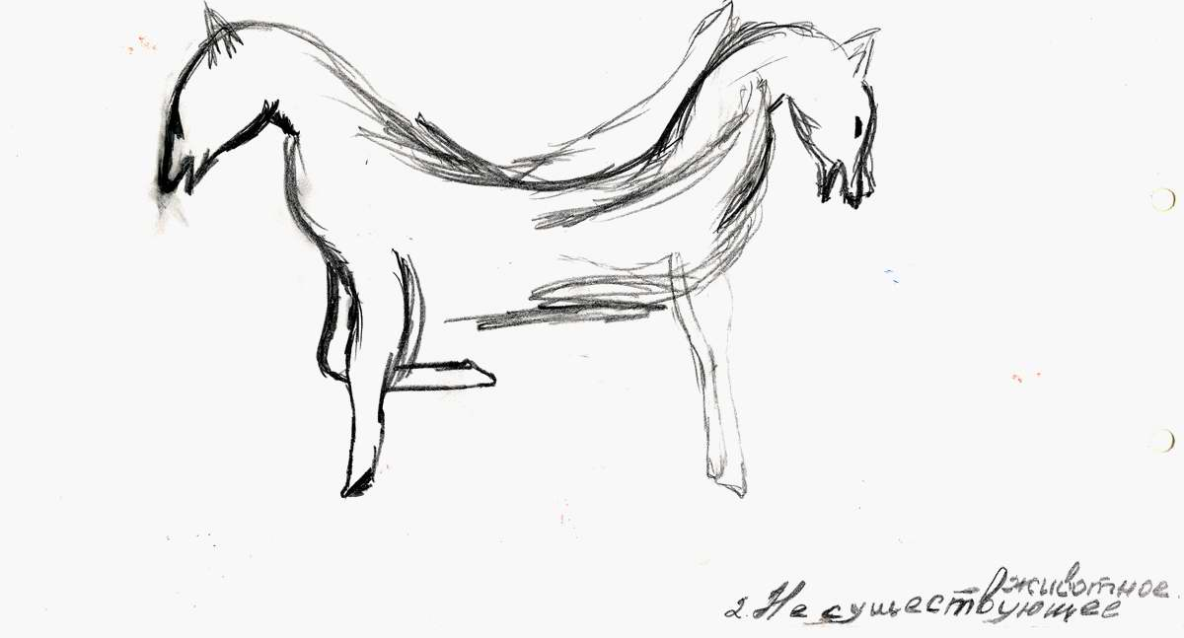

Рис. 1. Неіснуюча тварина

Автор психомалюнків Вікторія (В.): Для мене особливо значимим є малюнок „Неіснуюча тварина”.
Психолог (П.): Як правило, аналіз комплексу психомалюнків не розпочинається з теми „Неіснуюча тварина”, але в даному випадку представлений дуже яскравий образ. Який психологічний зміст, на вашу думку, він виражає?
В.: Я хотіла намалювати тварину „Тягни – Штовхай”, яка є одним з персонажів казки про Айболіта. Це добра тварина, яку всі люблять, але їй важко пересуватися, оскільки вона має дві голови і хоче йти в різні боки.
П.: Кожна голова може тягти у свій бік?
В.: Так. Вони намагаються рухатись узгоджено, але іноді кожна голова робить те, що їй заманеться, не звертаючи уваги на іншу. Коли я почала малювати, мені захотілось зобразити щось схоже на вовка, собаку чи коня, який може літати. Я хотіла, щоб на малюнку обидві частини були однаковими, а вийшло так, що ліва – більш зла, а права – більш добра. Ліва частина може краще підлаштовуватися під життя і може обставини підлаштовувати під себе.
П.: Тобто вона більш лабільна.
В.: Так. І при цьому – більш агресивна. Права – більш добра, проте вона іноді також може показувати зуби, якщо її до цього доведуть. Права частина більш захищена крильцями лівої, про неї піклуються і турбуються, а ліва – більш сильна, вона „тягне віз”.
П.: Можна зробити висновок, що агресивність лівої фігури є засобом прикриття вразливості правої. Цікаво, що права частина перебуває під крилом у лівої – більш агресивної, якій приписується більш легкий процес адаптації. Таким чином, агресія може використовуватися як психологічний інструмент, своєрідний засіб „адаптації”.
В.: Так легше виживати у сучасних умовах. Сильна половина захищає вразливу, щоб вона також мала право на існування. Їй не обов’язково бути тією головною силою, яка забезпечує рух у житті.
П.: Ліва частина міцно стоїть на ногах?
В.: Так.
П.: Хоча вона перебуває у русі.
В.: Ні. Їй просто зручно стояти на одній нозі. Вона при цьому почуває себе впевнено.
П.: Проте потенційно рух можливий саме в лівій частині цієї істоти, а не в правій.
В.: Так. Коли ліва частина заспокоїться, зможе проявити себе права.
П.: Тобто коли відсутня необхідність застосовувати …
В.: ...агресію.
П.: Тоді права частина також зможе рухатися?
В.: Так. Але вона не дуже старається це робити, їй комфортно бути більш пасивною. Ліва й права частини намагаються узгоджувати свої дії, оскільки вони утворюють єдине ціле.
П.: Очевидно, у поведінковій, емоційній сферах відбувається коливання між цими частинами.
В.: Так. Наприклад, коли мені необхідно приймати якесь рішення, я починаю вагатися: рішення повинне бути таким, щоб користь була мені чи оточуючим? Тоді ця істота не знає, що їй робити, і просто злітає над рішенням.
П.: Відходить від реальності.
В.: Намагається відлетіти подалі.
П.: Подібні коливання складні для психіки – адже вони „потрапляють” в тему „Неіснуюча тварина”. Мабуть, хотілося б, щоб було більше внутрішньої гармонії.
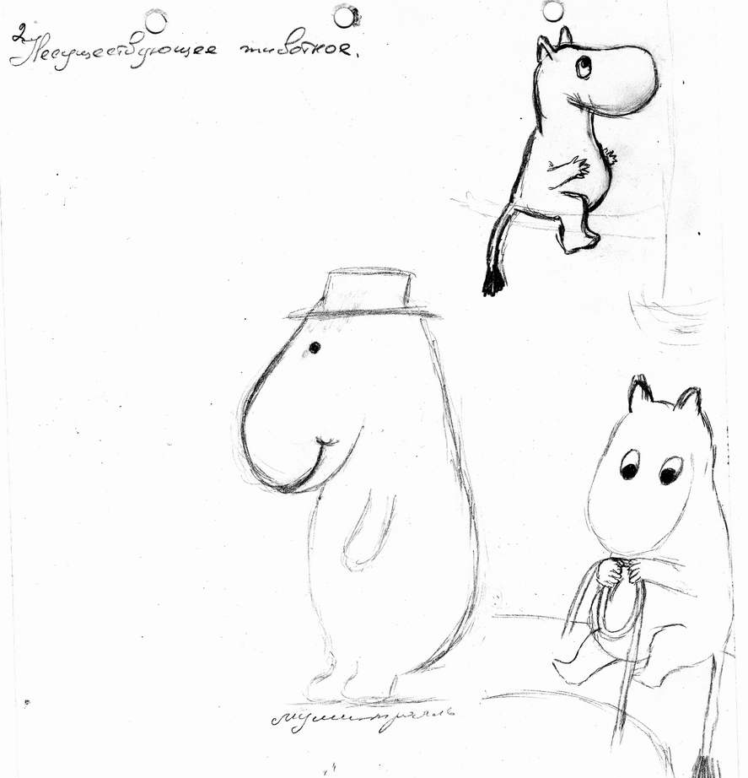

Рис. 2. Неіснуюча тварина – другий варіант

В.: Є ще один малюнок на тему „Неіснуюча тварина”. Я намалювала мумітрольчиків. Вони такі добрі, і я їх дуже люблю. Спочатку я зобразила центрального мумітроля як власний образ, а потім звернула увагу, що мумітроль, який сидить на дереві, більше схожий на мене. У нього добрі очі, і ручки тягнуться до всього: „Я хочу, мені цікаво”. Центральний мумітроль краще знає, що він хоче, ніж той, що сидить на дереві.
П.: Центральна фігура представляє певну досвідченість, а фігура вгорі – більш незріла.
В.: Так. Мені подобається, як маленький мумітроль сидить на дереві. Йому там подобається, він не хоче злазити на землю.
П.: Знову зустрічаємося з позицією „над земною реальністю”.
В.: Третього мумітроля, який сидить на дереві нижче, я б зараз намалювала вгорі, щоб він спускав мотузок найменшому мумітролю.
П.: У чому полягає відмінність між ними?
В.: Мумітроль з мотузком усім допомагає, а найменший мумітроль не відмовиться від допомоги. Навіщо лізти самому, якщо хтось може допомогти?
П.: Все це говорить про вашу потребу у допомозі. Характерним також є живіт цих істот. Він схожий на живіт вагітних.
В.: Я терміново хочу заміж. У мене є бажання мати другу дитину.
П.: Мабуть, ваша перша вагітність була дуже приємним періодом життя.
В.: Так. Мене всі оберігали, було так гарно. А мама перші сім місяців не знала, що я вагітна.
П.: А хто ж тоді оберігав?
В.: Мій чоловік. Я сама навіть не виходила з дому, він водив мене за ручку, виконував будь-які примхи.
П.: Це могло психологічно вас повертати у якийсь дуже позитивний дитячий період життя. Показово, що мумітролі намальовані таким чином, що вони, з одного боку, ще діти, а з іншого – ніби вагітні. У зв’язку з цим виникає питання: яким було ваше дитинство, чи були у ньому позитивні періоди?
В.: Не було.
П.: Взагалі?
В.: Так. Взагалі. Я не пам’ятаю жодного. Я пам’ятаю лише один епізод, коли ми переїхали з Німеччини у Росію, на Новий рік у віці п’ять років під ялинкою я знайшла подарунок. І після цього тато взяв мене на шию. Потім я залізла у скриню з іграшками, де у мене була лялька. Ще пам’ятаю, що у той період у нас була собака, і я з нею гралася. Це все, що я можу пригадати позитивного зі свого дитинства.
П.: Зараз ви дуже любите собак.
В.: Дуже, дуже. Нашу собаку звали Мухтар, він міг сам вмиватися. Ми жили у приватному будинку, у дворі у нас була колонка. Мухтар підходив до колонки, натискав лапою і вмивався. Коли я копирсалася у піску, Мухтар відштовхував мене носом, копав яму лапами, а потім мене туди підштовхував. Ми сиділи з ним у будці, мама через вікно подавала мені яйця, і ми разом їх їли. Ще у мене була велика машина, я сідала у кузов, Мухтар брався за мотузок і катав мене в дворі. Було чудово!
П.: Те, що ви розповідаєте, показує, що все-таки були позитивні моменти.
В.: Все це було приблизно у віці п’ять років і не дуже довго, десь впродовж місяця. А потім ми переїхали у Волгоград, де батько підірвався на міні. На цьому всі подібні моменти скінчилися.
П.: Ваша вагітність деякою мірою психологічно могла бути „поверненням” у той позитивний період життя, про який ви щойно розповіли.
В.: Тому мумітролі з такими животиками. Цікаво, що спочатку я намалювала животики меншими, але потім захотілося перемалювати і збільшити їх.
П.: На малюнку явно представлене поєднання мотивів дитинства і вагітності.
В.: До речі, я у дитинстві була дуже товстенькою.
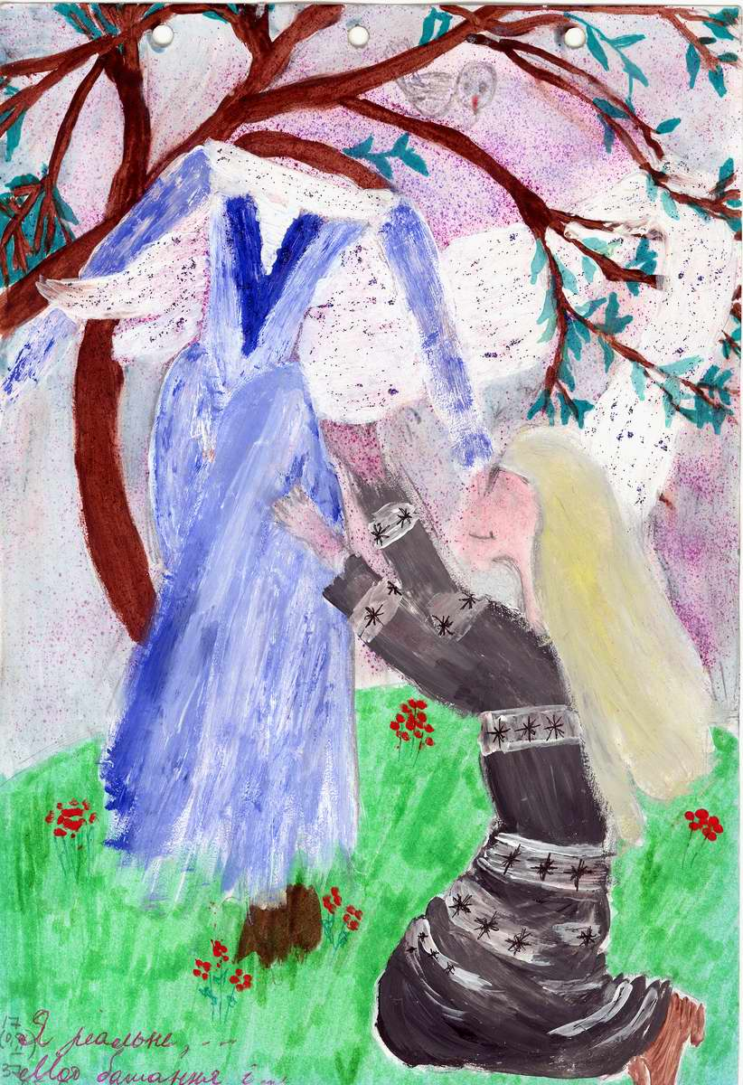

Рис. 3. Я – реальне. Мої бажання
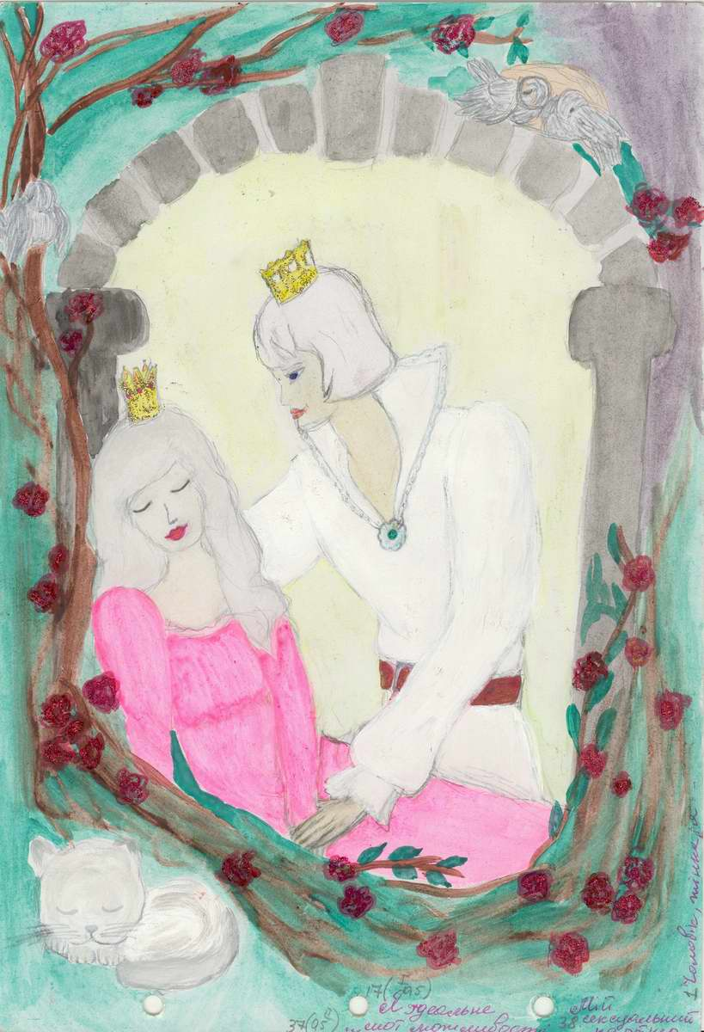

Рис. 4. Я – ідеальне. Мої можливості. Мій сексуальний партнер.
Чоловік, жінка і я
В.: Ці два малюнка потрібно розглядати разом як початок і продовження. Кожен з них представляє відразу декілька тем.
П.: Поясніть, який психологічний зміст ви хотіли виразити.
В.: Малюнок „Я-реальне” показує, що у житті я буваю не така, як інші люди. Іноді мені хочеться бути більш толерантною. Це плаття чорного кольору мене навантажує, тягне донизу. Проте в ньому є білі смуги і легкі світлі сніжинки. Цікаво, що світле плаття начебто принесла сама природа. Воно символізує, що я постійно завантажена і хочу легкого повітряного стану – це і є мої бажання.
П.: Світле плаття сприймається як жіноча фігура без голови. Очевидно, це зображення виражає певну суб’єктивну логіку: „Якщо будеш повітряною, тобто вразливою і „безголовою” – не виживеш”.
В.: Мені властиве саме таке сприймання світу. Я прагнула намалювати себе з обличчям, але у мене не вийшло, мабуть, тому що я до цих пір не можу знайти себе, не можу бути такою, як хочу.
П.: Чорне плаття вказує на те, що зображена жінка перебуває у жалобі.
В.: Я хотіла намалювати його сірим, але у мене не вийшло.
П.: Не виключено, що це пов’язано із загибеллю батька.
В.: На малюнку „Я – ідеальне” я легка, повітряна, і при цьому я сплю. Уві сні мені дуже добре. Принцеса на горошині, Спляча красуня – вони теж спали. Цікаво, що я перебуваю у власній печері, і поряд зі мною такий міцний, гарний молодий чоловік. Цей малюнок можна віднести також до теми „Мої можливості” – я думаю, що якщо на сто відсотків буду вважати це за необхідне, то зможу таку картинку реалізувати у своєму житті. У цьому я впевнена. У мами в Німеччині є знайомства на потрібному рівні.
П.: А що ви хочете зробити? Ось так заснути ?
В.: Ні. Вийти заміж за принца, щоб було королівське життя – легке і гарне.
П.: Але на малюнку немає життя.
В.: Так, тут всі сплять. Мені хочеться розкоші, але це буде нудно, я від цієї нудьги можу померти.
П.: Отже, можемо констатувати певні труднощі у налагодженні особистих стосунків, адже малюнок виражає також тему „Мій сексуальний партнер”.
В.: Я намалювала партнера, якого хочу мати.
П.: Значить, ви психологічно не зацікавлені, щоб у стосунках був спокій, оскільки „від цієї нудьги можете померти”.
В.: Так. Я не можу жити нудно, без пригод – мене це просто вбиває, я тоді не схожа на себе.
П.: Але ж цей малюнок має відношення також до теми „Я – ідеальне”. У цьому є певна суперечність. Ще одна тема малюнку – „Чоловік, жінка і я”.
В.: На малюнку зображені чоловік і я, інші чоловіки і жінки бігають десь на галявинах поза нашого осередку.
П.: Корони вказують на те, що це особи королівської крові?
В.: Я б не сказала, що це особи королівської крові, але це люди з особливим сприйманням світу, вихованням, поведінкою. Це люди, які чогось прагнуть, чогось хочуть досягти і досягають. Вони не розпещені батьками діти королівської крові, а ті, хто досягає чогось власними силами.
П.: Показово, що ви заговорили про дітей королівської крові, про стосунки батьків і дітей. Отже, у контекст даного малюнку потрапляє і батьківська тема.
В.: На похороні, коли загинув батько, мені сказали, що він спить.
П.: А на малюнку спите ви.
В.: Але ж у казці написано, що якщо принц поцілує, то героїня проснеться.
П.: Психологічна драма полягає у тому, що принц може не поцілувати.
В.: Поцілує, нікуди не дінеться. Він щойно прийшов і взяв дівчину за руку. І він нахиляється.
П.: У зв’язку із загибеллю батька ви можете перебувати у психологічному анабіозі. Ваші слова „поцілує, нікуди не дінеться” є вираженням очікування, що трапиться такий партнер, який зможе розбудити від цього анабіозу.
В.: Навкруги всі також сплять, але квіти ростуть, тобто життя продовжується.
П.: Проблему можна вбачати у тому, що коли у стосунках з іншою людиною настає ідилія, „мені стає нудно, і я можу померти”.
В.: Мені необхідно весь час бути у русі, інакше я з глузду з`їду.
П.: Корона є атрибутом верховної державної влади, яка, у свою чергу, символізує батьківське начало. Таким чином, даний малюнок не позбавлений психологічного змісту, пов’язаного з фігурою вашого батька. Характерним у цьому змісті є те, що дівчина на малюнку не проснеться до тих пір, поки не знайдеться принц, який її поцілує, але якщо такий принц знайдеться, то дівчина може померти від нудьги. Тобто приховану логіку, яку презентує малюнок, можна виразити словами: „щоб не робив принц, дівчина перебуватиме в стані анабіозу”.
В.: Ні, це жорстоко. Я передумала. У мене він буде, і все буде добре.
П.: Така ідилія, яка зображена на малюнку, можлива, якщо цю дівчину поцілує її батько. Оскільки це неможливо через драму, яка трапилась, то дівчина запрограмована на патологічний „сон”, тобто на психологічний анабіоз. У цьому сні психологічно відбувається „єднання” з батьком, іншими словами, нівелюється драма його неіснування. Згадайте, що коли батько загинув, вам сказали, що він заснув. Реальні чоловічо – жіночі стосунки кожного разу вас будуть чимось не влаштовувати. Навіть якщо ці стосунки будуть ідеальними, „мені буде нудно настільки, що я почну засинати”. І почну вносити деструкції у відносини.
В.: Можна з глузду з`їхати.
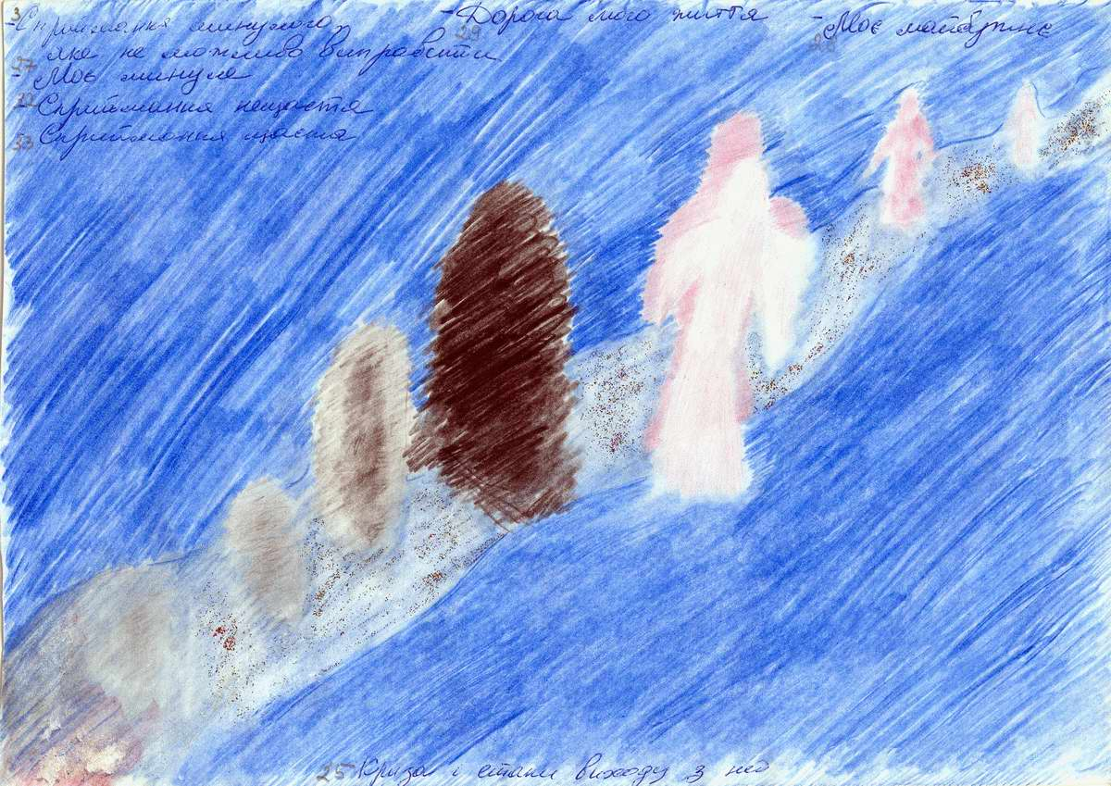

Рис. 5. Криза і етапи виходу з неї. Сприймання минулого, яке не можна виправити. Моє минуле. Сприймання нещастя. Сприймання щастя. Дорога мого життя. Моє майбутнє

В.: Першою була тема „Криза і етапи виходу з неї”. Ми живемо у Космосі, і життя для мене – мрячна доріжка, якою ми йдемо. У нашому житті є щось погане – воно намальоване чорним кольором, і щось гарне – блискучі штучки, які трапляються на шляху. Темні ворота на малюнку – це і є криза, яка щойно відбулася. Коли вона відбулася – я ніби розриваюся. Продовжую рухатися вперед, але у якийсь момент роздвоююсь і однією половиною йду вперед, а іншою зупиняюсь і розглядаю цю кризу, щоб більше такого не повторилося. І з часом, коли я рухаюся далі по життю, вона розчиняється у просторі. А шлях не може бути рівним, він звивистий. Іноді він буває гарним, іноді з „ворітьми”. Щастя, як і нещастя, виникає невідомо звідки і туди ж відходить, якщо не забувати, що потрібно рухатися далі.
П. Знову у ваших малюнках з`являється мотив роздвоєння (апелює до Рис. 1), при цьому себе ви зображуєте за допомогою такого образу, який нагадує про те, що душа може покинути тіло. Характерно, що один і той же малюнок виражає теми „Дорога мого життя” та „Криза і етапи виходу з неї”.
В.: Тобто моє життя – це суцільна криза?
П.: Воно супроводжується кризами, викликаними смертю батька. І все життя присвячене їх подоланню. Де на малюнку розташоване „Моє майбутнє”?
В.: Там, де позначена ця тема – вгорі, у правому куті. Посередині – „Дорога мого життя”. Вгорі, у лівому куті я написала: „Сприймання минулого, яке не можна виправити”, „Моє минуле”, „Сприймання нещастя” і відразу „Сприймання щастя”, яке також було і залишило більш надійні сліди, ніж нещастя.
П.: Те, що ви кажете – вражає! Щастя, яке було у дитинстві, перетворилося на нещастя – тому теми „щастя” і „нещастя” виражає один малюнок. Можна констатувати відповідну логіку: „краще б цього щастя у дитинстві взагалі не було, тоді нещастя не було б таким драматичним”.
В.: Я ніколи про це не думала.
П.: Ось чому несвідомо ви можете вносити деструкції у стосунки, коли вони „занадто гарні”.
В.: Щоб потім не було боляче, якщо у стосунках з`являтимуться негаразди.
П.: Так, але свідомо ви це представляєте таким чином, що „я динамічна, і коли у стосунках настає ідилія, то мені нудно, я можу померти від нудьги”.
В.: Може бути… Я намагаюсь нікого не підпускати до себе близько.

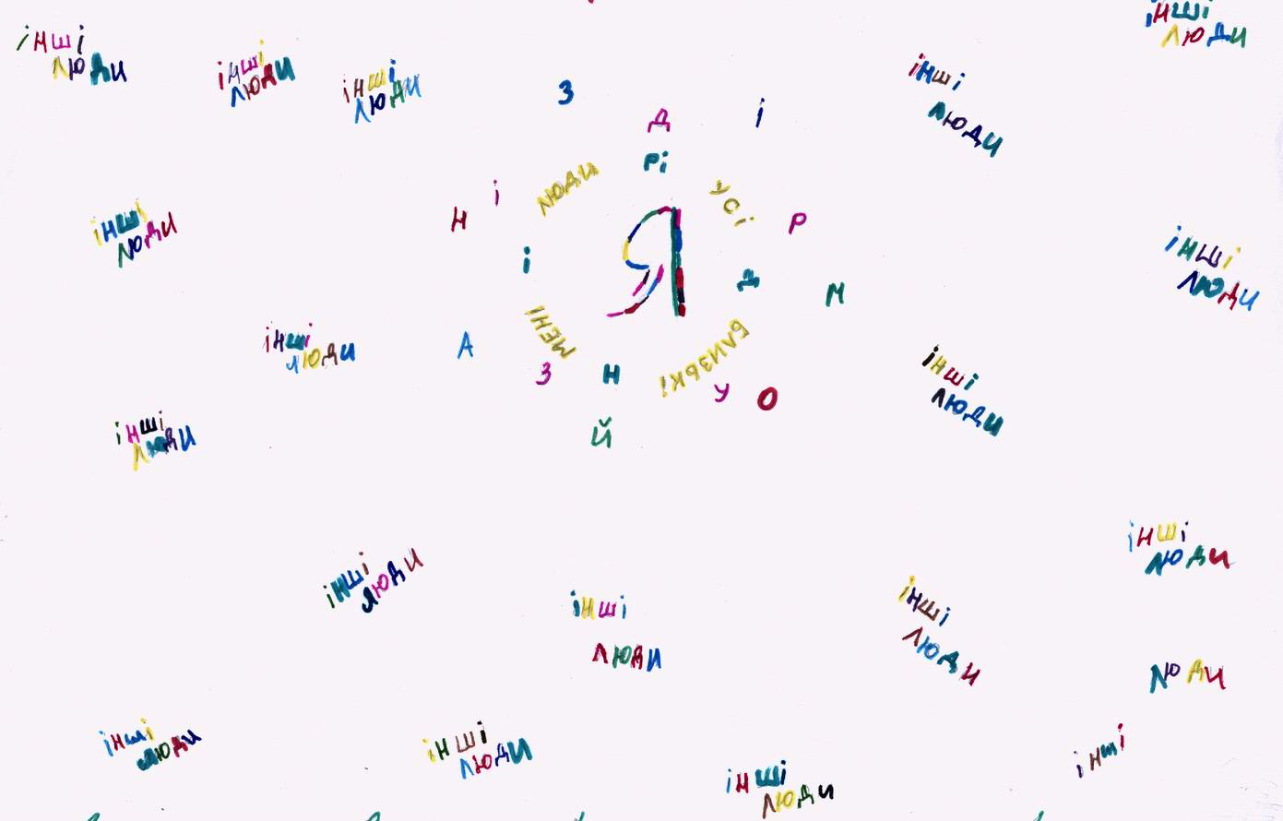

Рис. 6. Людина, яку я відчужую. Найбільш значима для мене людина

П.: Таке своєрідне поєднання тем говорить про те, що найбільш значимих людей ви, дійсно, не підпускаєте до себе близько.
В.: Але вони все-таки ближче, ніж всі інші люди. На малюнку моє „Я” розташоване у центрі. Перше коло навколо нього – це рідні і близькі, яких я тримаю на відстані. Далі розташовані друзі, за ними – знайомі, а вже потім – сторонні люди.
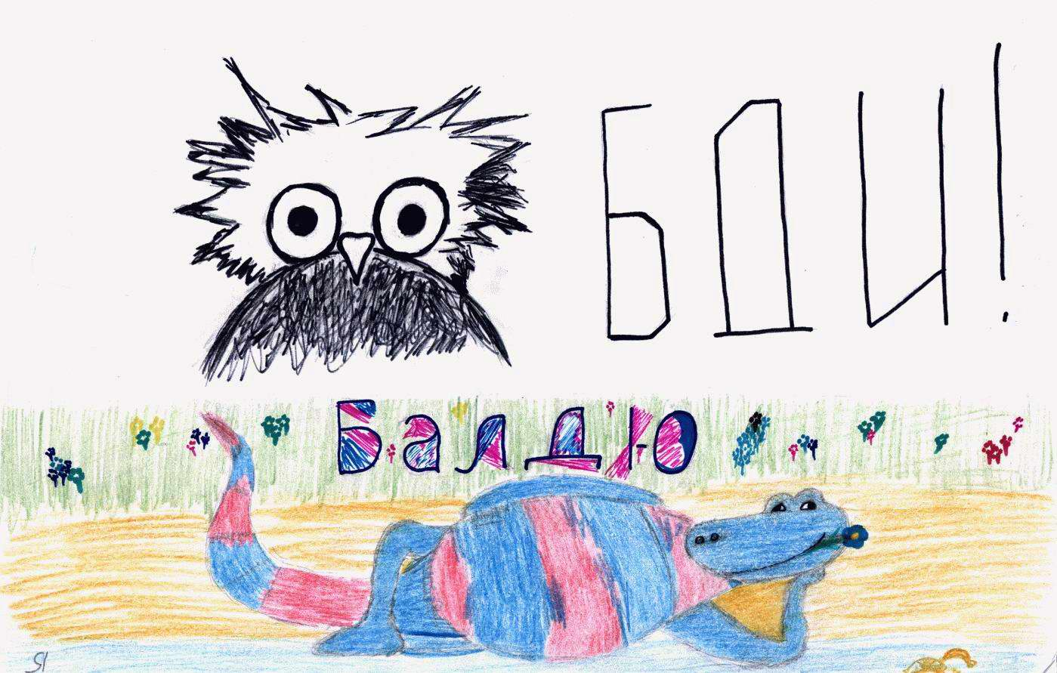

Рис. 7. Мій стан

В.: У мене часто буває такий стан, як у цього совеня. Воно таке скуйовджене, настовбурчене – сидить і пильнує.
П.: Вас часто турбує безсоння?
В.: Дуже часто. Постійно. Я і сьогодні спала не більше двох годин. А світанок я взагалі ненавиджу. Коли відбувається перехід з темряви у світло – у мене всередині все перевертається, для мене це жах. Іноді у мене буває такий стан, як у крокодильчика. Він переливається блакитним і рожевим кольорами, лежить на тепленькому пісочку на березі. Поряд квіточки, водичка. Йому добре.
П.: І знову у нього такий животик, як у вагітної жінки. На малюнку у дитячих образах представлена протилежність – безтурботність крокодильчика і підвищена відповідальність совеня. Яку тему виражає малюнок? Ваш звичайний емоційний стан?
В.: Ні. Це мій стан у той чи інший момент часу. Я можу бути різною.
П.: Тобто емоційний стан може часто змінюватись?
В.: Так. Дуже часто, хоч кожну хвилину. Я – суцільна нестабільність, іноді сама не знаю, що від себе можна очікувати. Я імпульсивна, роблю те, що мені заманеться. Дуже люблю задовольняти свої бажання.
П.: Це знову повертає нас до дитинства. Імперативна значимість бажань – це психологічна характеристика дитячого періоду з його первинними психічними процесами.
В.: Тоді не всі мої бажання задовольнялись. Одного разу я образилась на маму за те, що вона мій подарунок – улюблену книжку „Таракан” – повернула на мою книжкову поличку. Я сиділа перед книжковою поличкою, обіймала книжку і плакала. Я думала, що мама не захотіла цей подарунок через назву книжки, але ж він був від щирого серця. Я підійшла до мами і запитала її, чому вона поставила книжку на мою поличку, а вона відповіла – щоб я її охороняла. Я це все чудово пам’ятаю.
П.: До речі, совеня на малюнку таке настовбурчене, неначебто перебуває у полоні образ.
В.: Ще я пам’ятаю себе у дитячому ліжечку. Тато з мамою сиділи на своєму ліжку, він їв яблуко, а вона читала книжку. Тато сказав: „Не читай лежачи – зіпсуєш зір”, а у відповідь: „Не їж лежачи – подавишся”. Мені цей епізод не дає спокою.
П.: Чому?
В.: Не знаю. Він мені подобається. Я лежу у ліжечку, а вони разом. Це ідилія, коли ми були всі разом.

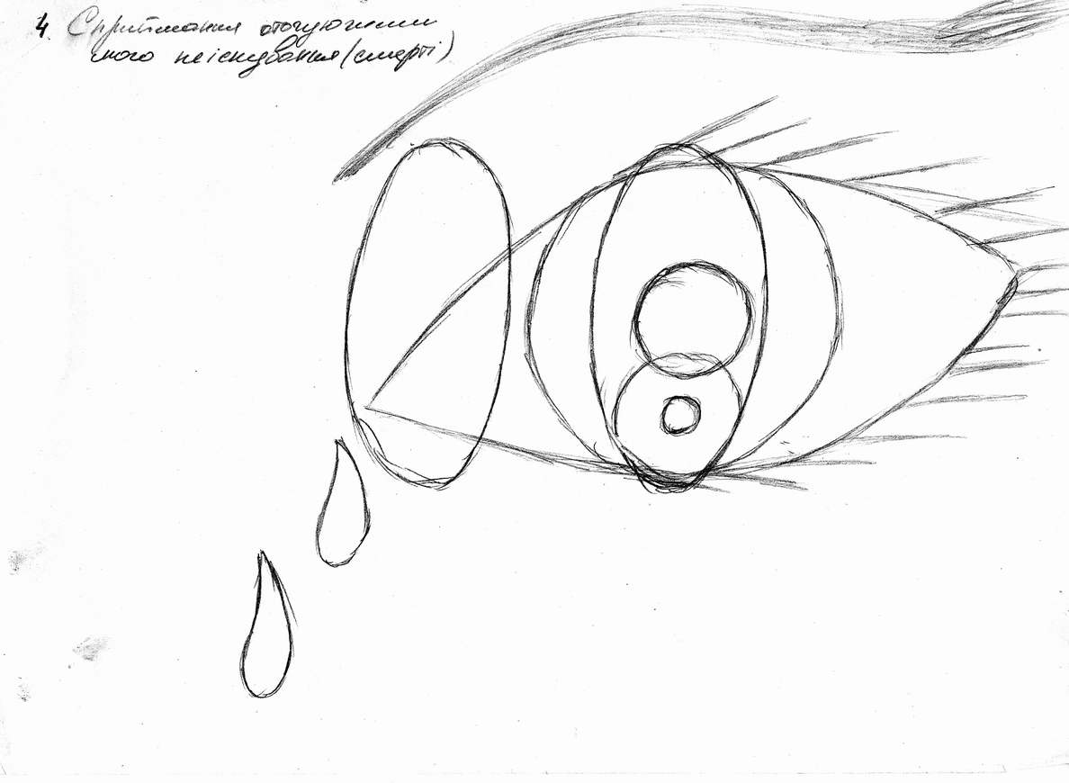

Рис. 8. Сприймання оточуючими мого неіснування (смерті)

П.: Чому тут зображене таке складне око?
В.: Тому, що тут декілька очей.
П.: Чиї це очі?
В.: Усіх оточуючих, хто дізнається про мою смерть. Кожен це буде сприймати по-своєму: хтось буде плакати від цієї звістки, хтось – сумувати, комусь стане незручно, комусь мене буде не вистачати, але всі здивуються – очі на малюнку широко розкриті. Мене ніколи не хвилювало питання, як сприймуть мою смерть оточуючі. Одного разу я спитала про це у дідуся й бабусі.
П.: Вони, мабуть, відповіли: „Не кажи дурниць”.
В.: Ні! Вони мене знають і до таких моїх слів ставляться дуже серйозно.
П.: Тобто знають, що це може бути серйозно?
В.: Так, знають, що я можу це зробити.
П.: Що зробити? Наблизитися до смерті?
В.: Так. Якщо мене доведуть до межі терпіння.
П.: А звідки вони це знають? Були відповідні ексцеси?
В.: Вони знають, що ніхто не примусить мене зробити інакше, якщо я щось вирішила. Ще знають мій інтерес до холодної зброї. У чотирнадцять років я накинулася на бабусю з ножем. Після цього випадку вони всі мої слова сприймають серйозно – краще дитину не чіпати, коли вона ставить такі питання, не нервувати її.
П.: У зв’язку з чим виникла така агресія по відношенню до бабусі?
В.: Я вже точно не пам’ятаю. Вона мене розлютила. Я просила її замовкнути, а бабуся має тенденцію говорити те, що не потрібно чути іншій людині. Коли з нею не погоджуються, їй необхідно обов’язково вивести іншу людину з рівноваги.
П.: А що вона тоді говорила?
В.: Щось таке, що мене дуже сильно дратувало. Якусь неправду, яка мене завжди розлючує. Усі тоді були у шоковому стані. Від мене ніхто такого не очікував. Після цього всі почали ставитись до мене більш серйозно. Дідусь тепер говорить, що мені треба лікуватись у психіатричному закладі, а я жартую, що скоро там буду на практиці. У мене товариш лікувався чотири рази у психіатричній лікарні – і нічого з ним не трапилось.
П.: Можна звернути увагу на те, що широко розкриті очі є спільним атрибутом двох малюнків: „Мій стан” і „Сприймання оточуючими мого неіснування (смерті)”.
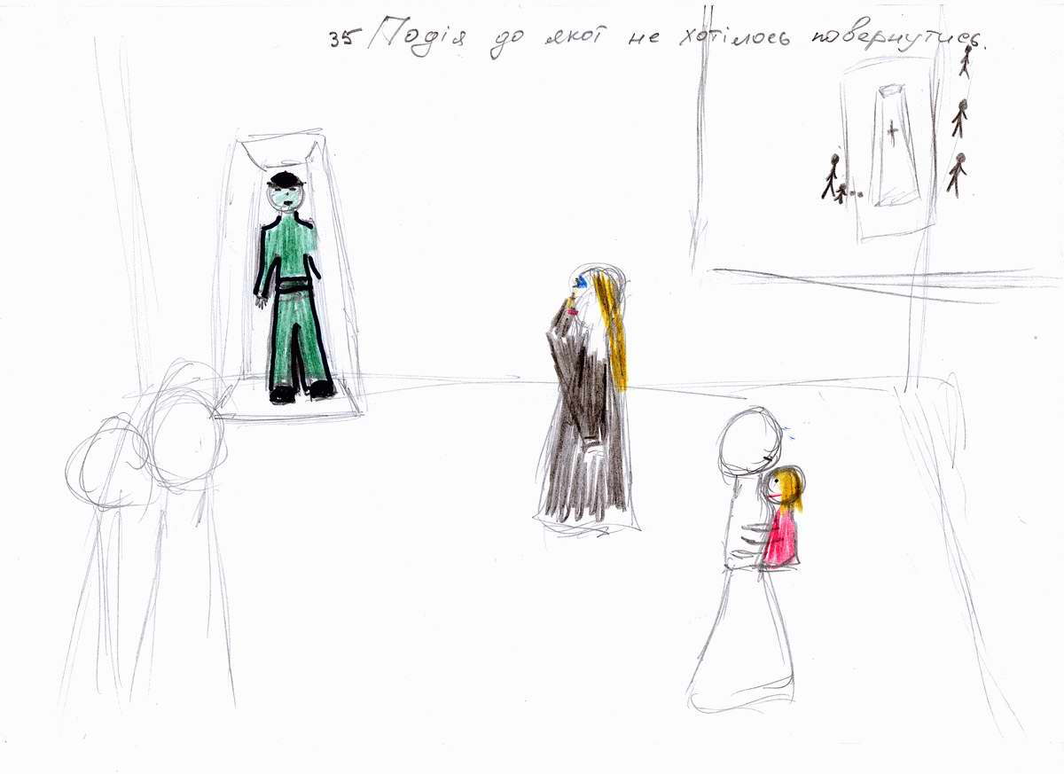

Рис. 9. Драматична подія мого життя. Подія, до якої не хотілося б повертатися

В.: На похороні батька у мене був стан совеня (апелює до малюнку „Мій стан”).
П.: Вас намагалися захистити, казали вам, що батько заснув.
В.: Ні, мене привезли на поховання. Я пам’ятаю, що мені казали: „Кинь камінчик, щоб тато спав спокійно”. Я дуже не хотіла кидати, але кинула. Спочатку один, а потім ще два – пам’ятаю це, як зараз. Пам’ятаю, з якого боку стояла від труни, як труну опускали в яму. Пам’ятаю, що мама плакала, а мене якась стороння тітка віднесла кудись на руках. Мене деякий час дуже цікавило питання, як загинув батько... У Волгограді є мінні поля і люки з гратами. Я до цих пір боюсь люків. Солдати повинні були спускатися у люки і розміновувати підземні ходи. У тата, який був офіцером, солдат не зміг вибратися з такого люку. Батько хотів йому допомогти, мотузок обірвався, і він впав на міну. Ось на малюнку піднята труна з батьком, орден Червоної Зірки – посмертно.
П.: А навіщо підняли труну?
В.: Я не знаю. Мене не цікавило це питання. Але саме так і було.
П.: Намальовано так, що батько начебто не мертвий, а живий. Це може говорити про те, як важко було прийняти факт його смерті.
В.: Так.
П.: Хто ще зображений на малюнку?
В.: Люди, які там були. Мама, тітка, яка мене відносить. Я на руках у тітки, тягнуся до мами – а мене відносять. На похороні було дуже багато людей.
П.: Мама була у такому стані, що не могла приділити вам багато уваги, тому ви на руках у чужої жінки.
В.: Мені ця тітка говорила: „Мамі погано, давай відійдемо”. А мене ні тато, ні мама не беруть на руки. Я не можу зрозуміти, чому це так. Це зараз я розумію, що батько був мертвий і не міг взяти мене на руки, а мама була у жалобі, їй було погано, тому що вона його дуже кохала. Це видно з усіх фотографій.
П.: Можемо повернутися до малюнку „Я – реальне”. Ми припускали, що психологічно ви перебуваєте „у жалобі”. Зараз бачимо, що ви намалювали маму на похороні у такому ж вбранні, у якому зобразили себе на малюнку „Я – реальне”. Отже, малюнки показують, що несвідомо ви, дійсно, постійно („Я – реальне”!) перебуваєте „у жалобі”, хоч можете це приховувати за активністю.
В.: Ховаюсь від цього за справами?
П.: Так.
В.: Мені і зараз некомфортно у відкритому одязі, звичайно одяг закриває мої руки і ноги. Я не відкриваю не лише тіло, але й душу – усіх намагаюсь тримати на відстані від себе.
Рис. 10. Мої стани

В.: Тут різними кольорами зображені ангели. Синій мені подобається найбільше. Також я намалювала зірку, що падає; дитину, яку звати Ві (це скорочення від мого ім`я Вікторія); посмішку чеширського кота, яка виражає мій ситуативний позитивний стан.
П.: Коли зірка „падає”, вона перестає існувати. Знову у поле зору потрапляє мотив неіснування. Також можемо констатувати, що образ ангела єднає даний малюнок з малюнком на теми „Криза і етапи виходу з неї”, „Сприймання минулого, яке не можна виправити”, „Моє минуле”, „Сприймання нещастя”, „Сприймання щастя”, „Дорога мого життя”, „Моє майбутнє”.
Рис. 11. Мій погляд на світ

В.: Я хотіла намалювати свій погляд. Світ зображений чорним кольором, я бачу його весь, а світові видимі лише мої очі. Мене саму не видно. Я намагаюсь, щоб мене не було видно.
П.: У такому випадку ви дивитесь з потойбічного світу. Це знову нас повертає до образу жалобного плаття.
В.: Я хотіла намалювати крапельки води, але подумала, що зіпсую ними малюнок.
П.: Цей малюнок виражає проблему „психологічної смерті”, обумовлену втратою близької значимої людини, що єднає його з малюнком „Я – ідеальне”. Дівчина на малюнку „Я – ідеальне” жива, але життя проходить поряд, а героїня у цей час спить.
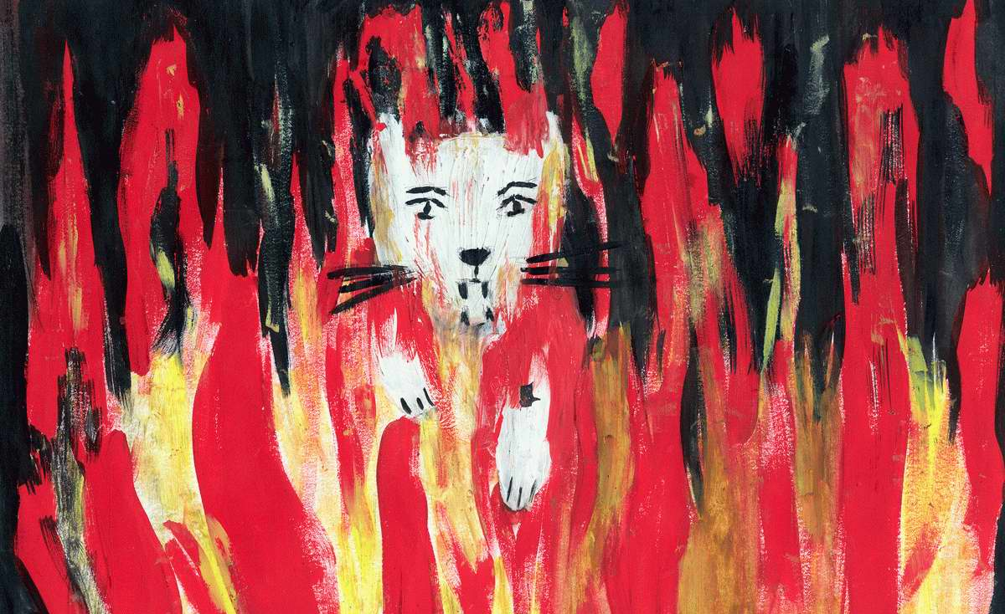

Рис. 12. Я йду назустріч біді
В.: Через вогонь з темряви. Ми нічого не боїмося, усіх затопчемо, усіх порвемо.
П.: На попередньому малюнку ми бачили цю темряву і бачили очі кішки. На даному малюнку також зображена кішка.
В.: Я намалювала сніжного барса – найбільш сильну і швидку кішку.
П.: Повернення у реальний світ, виходячи з ваших слів, пов’язане з проявами агресії.
В.: Так, не треба стояти у нас на шляху. Необхідно відразу все вирішити, щоб не було біди, щоб усунути її. Я завжди агресивно реагую на біду. Можливо, це пов’язано з моїм відчуттям безсилля на похороні батька, коли я нічого не могла вдіяти.

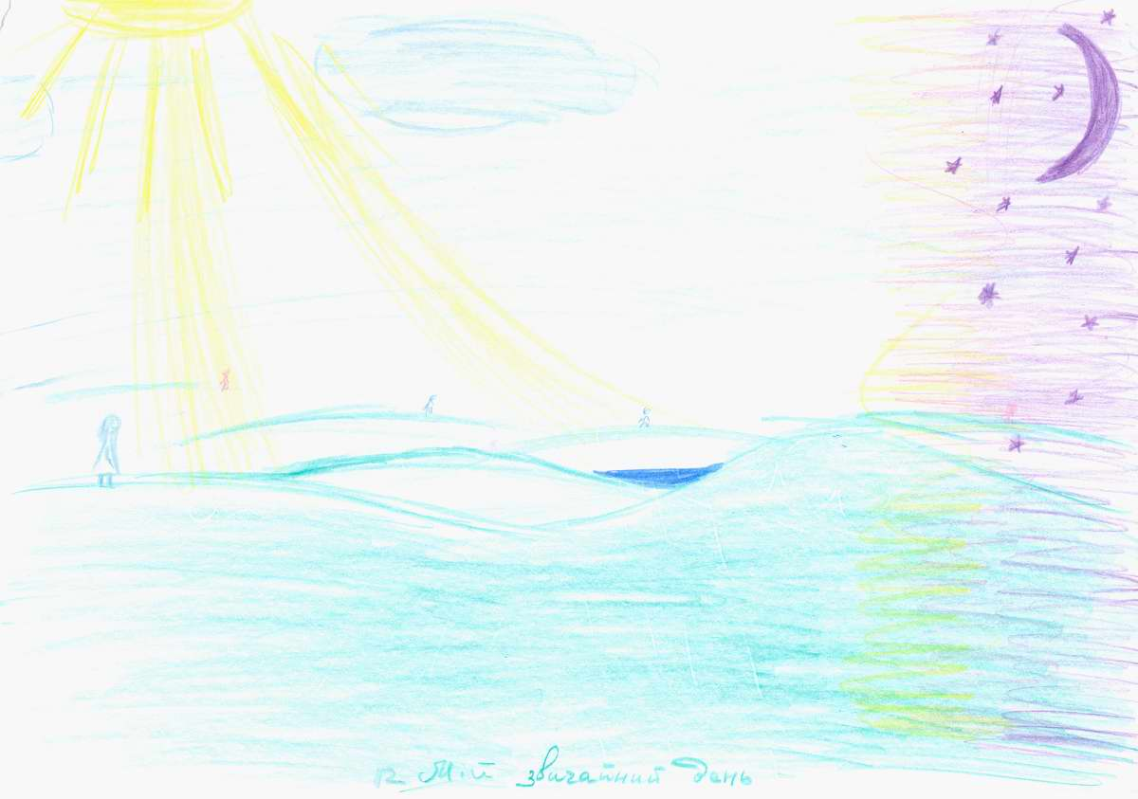

Рис. 13. Мій звичайний день

В.: Я намалювала ранок, день, ніч, світ навкруги. Крізь хмаринки світить сонечко. Усе не так погано, проблеми можна розв’язати.
П.: Дівчина на малюнку перебуває на самоті.
В.: Так. Я не звикла покладатися на людей. Кожен робить усе по-своєму. Краще зробити все самій, ніж когось просити. Я буду впевнена, що зроблю все так, як вважаю за необхідне, щоб потім не перекладати відповідальність на іншу людину.

Рис. 14. Мій звичайний емоційний стан

В.: Так я можу сидіти де завгодно.
П.: Малюнок пов’язаний з мотивами самотності і перебування „на краю”.
В.: Так.
П.: Для ваших близьких не є новиною, що ви можете бути „на краю”?
В.: Так. Недавно мене вразила фраза мами: „Як ти думаєш, якби тато був живий, ми були б разом?” Можливо, у стосунках батьків теж було не все гаразд, а я цього не пам’ятаю?
П.: Малюнки засвідчують, що період раннього дитинства був позитивним для вас. Реакція ж на запитання мами показує, наскільки значимим для вас є батько.
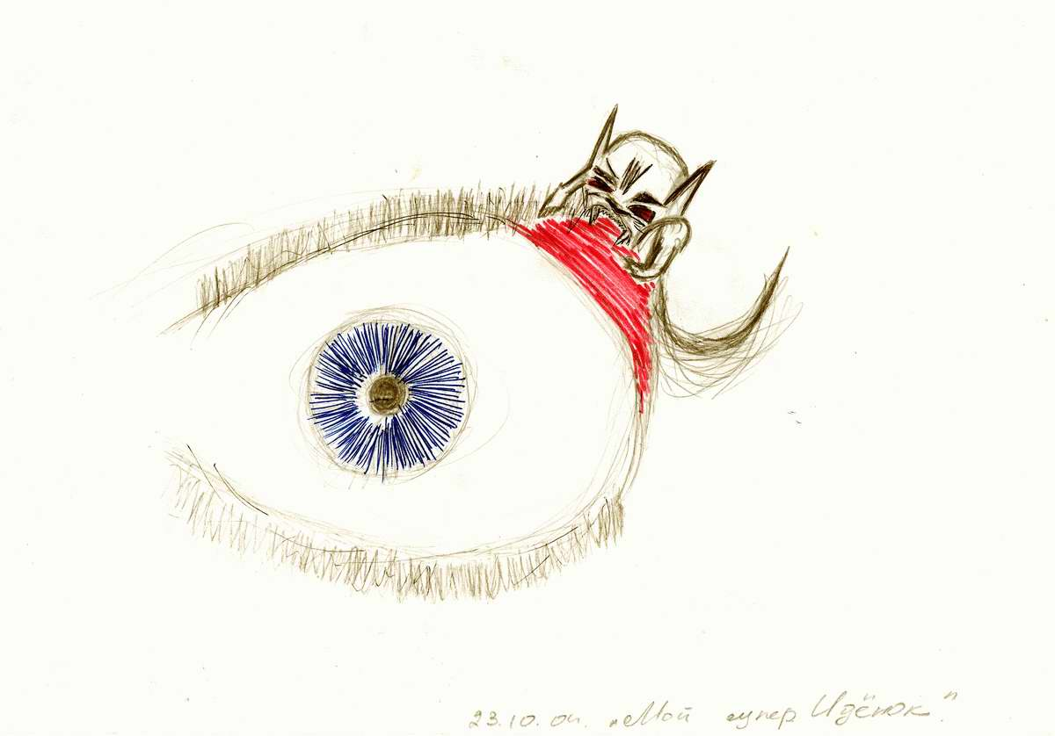

Рис. 15. Мій Супер-Ідьонок

В.: Таким був мій внутрішній стан, коли мені повідомили шокуючу новину. Я дивлюсь на світ звичайно не так широко, мені завжди кажуть: „Розплющ очі!”. На малюнку хтось віддирає мені віко зі словами: „Подивись нарешті на цей світ!”
П.: На світ чи на себе?
В.: На світ. Це ж моє око роздирають.
П.: Значить, та істота, яка роздирає око, теж ваша?
В.: Так. Це те, що у мене всередині. Мій Супер-Ідьонок. Він каже: „Прокинься, подивись, де ти перебуваєш!”.
П.: Я вам вдячний за роботу! Сподіваюсь, вона допоможе вам розібратись у тому числі і з цією істотою!

2.2. Одиничне, особливе і загальне в психологічному змісті символіки комплексу тематичних малюнків

Розкриття філософсько-психологічних основ інтерпретації змісту символіки тематичних малюнків є необхідною передумовою адекватності його розуміння фахівцем. Важлива задача полягає, зокрема, у виявленні одиничного, особливого і загального аспектів цього змісту. Зазначені філософські категорії виражають об’єктивні зв’язки світу і характеризують процес його пізнання. Одиничне (окреме, індивідуальне) - певний предмет, процес, явище, обмежені в просторі і часі. Загальне являє собою абстраговані від одиничних явищ властивості, ознаки, на основі яких явища об’єднуються в той чи інший клас, вид чи рід. Загальне виступає як принцип буття всіх одиничних явищ, процесів, як закономірна форма їх взаємозв’язку в складі цілого. Зазначена категорія виражає певну властивість чи відношення, характерні для даного класу феноменів, а також закон існування і розвитку усіх одиничних форм буття матеріальних і духовних явищ. Як схожість ознак загальне доступне безпосередньому сприйманню; в якості закономірності воно відображається у формі понять і теорій. У світі немає як двох абсолютно тотожніх, так і двох абсолютно відмінних речей, які б не мали між собою нічого спільного. Окремі, одиничні явища пов’язані між собою, взаємодіють, залежать і взаємно обумовлюються. Загальне як закономірність виражається в одиничному і через одиничне, а будь-яка нова закономірність спочатку виступає у вигляді одиничного виключення із загального правила. При цьому в загальне перетворюються такі одиничні виключення, які відповідають тенденції розвитку.
Якщо одиничне є формою існування загального в дійсності, то особливе - це загальне, реалізоване в одиничному. Особливе як філософська категорія виражає реальний предмет в єдності його протилежних моментів - одиничного і загального. Звичайно у філософії особливе розглядається як дещо, що опосередковує відношення між одиничним і загальним. При більш глибокому аналізі особливе виступає не просто як проміжна ланка між одиничним і загальним, а перш за все, як елемент, що поєднує їх в межах цілого [28, с.469].
У процесі пізнання протилежності загального і одиничного знімаються, долаються в категорії особливого. Дана категорія виражає загальне в його реальному, одиничному втіленні, а одиничне - в його єдності із загальним. Категорія особливого - це важливий момент руху пізнання в глибину його об’єкта. Мета будь-якого пізнання полягає у розкритті конкретного предмету у всій його повноті. Загальні поняття виступають у цьому процесі як сходинки розуміння конкретного. Пізнати конкретний предмет - значить не лише вивести загальні поняття, виходячи з одиничних фактів, але, в той же час, розкрити одиничне на основі знання загального [33, с.44].
Розглянуті філософські положення характеризують процес пізнання будь-якого предмету, зокрема пізнання психологічного змісту символіки комплексу тематичних малюнків.
Психологічне значення, яким наповнюється для автора кожна тема і яке він вербалізує, є індивідуально-неповторним, виражається за допомогою специфічної символіки і, таким чином, представляє „особливе” в змісті символіки тематичних малюнків. Проте аналіз комплексу психомалюнків не повинен спиратися лише на вербальний матеріал автора. Психоаналітична робота з малюнками має бути багаторівневою: врахування поряд з авторськими інтерпретаціями характерних особливостей використаних суб’єктом символів дозволяє виявляти такий психологічний зміст малюнків, який суб’єкт не намагався виразити свідомо. Загальними характеристиками цього змісту є його багатозначність, логічна впорядкованість і, в тій чи іншій мірі, неконгруентність з логікою авторських інтерпретацій. Рефлексія „іншої” логіки в психологічному змісті тематичних малюнків дозволяє суб’єкту збагнути безпосередні психологічні детермінанти та інфантильні першоджерела своїх особистісних проблем, що відкриває перспективу їх розв'язання.
Зазначене „загальне” в змісті символіки комплексу тематичних малюнків є, з одного боку, підгрунтям пізнання таких феноменів, як амбiвалентнiсть почуттiв до рiдних людей, суперечнiсть мiж потребами та формами поведiнки, мiж наявним фiзичним потенцiалом та можливостями його реалiзацiї, велика емоцiйна залежнiсть вiд батькiв та iн., що кожного разу мають індивідуально-неповторне (особливе) семантичне забарвлення, а з іншого боку, проявляється через ці феномени і може бути об’єктивоване лише як результат їх пізнання.
З’ясування змісту тематичних малюнків неможливе без урахування колективного психологічного значення символіки.
Образи колективного несвідомого, символізуючи екзістенційні проблеми людського життя, виражають загальний для всіх людей зміст незалежно від їх індивідуального досвіду. Наприклад, образи сонця чи вогню на всіх малюнках так чи інакше пов’язані з почуттями, які переживає автор, зламана гілка чи дерево - з життєвим досвідом, що має негативне забарвлення, одночасна присутність образів сонця і місяця вказує на амбівалентність почуттів і т.п. Проте в тематичних малюнках символіка колективного несвідомого є проявом психіки конкретного суб’єкта і тому виражає ще й індивідуально - неповторний (особливий) психологічний зміст.
Колективне (загальне) значення того чи іншого символу на малюнку виступає в якості кліше, яке в процесі аналізу наповнюється кожного разу своєрідним сенсом. Саме тому спроба охопити невичерпну багатозначність символу тією чи іншою стандартизованою інтерпретацією, яка передбачає однозначне розуміння психологічного змісту символу, є невиправданою. Така спроба, як вже зазначалось, характеризує тестові інтерпретації змісту психомалюнків і проявляється в намаганні створити певний „словник” символів на основі тих загальних аспектів їх психологічного змісту, які виділяє автор тестової методики.
У процесі практичної роботи з тематичними психомалюнками ми переконалися, що словник символiв, який завжди передбачає iнварiантнiсть їх значень, не може врахувати iндивiдуальну неповторнiсть образiв, котрi в кожної людини виражають своєрiдний психологiчний змiст. Стандартизацiя iнтерпретацiї змiсту символiки психомалюнкiв веде до вiдчуженостi результатiв дослiдження вiд самого суб’єкта з його неповторними особистiсними проблемами. Це вказує на необхiднiсть реалізації феноменологiчного пiдходу в аналiзі змiсту символiки психомалюнкiв конкретного суб’єкта.
Аналіз особливих і загальних аспектів у психологічному змісті тематичних малюнків допомагає розкрити напрямок їх психоаналітичного пізнання. Воно пов’язане з максимальним наближенням до неповторного внутрішнього світу суб’єкта, необхідною передумовою якого є врахування особливостей репрезентації психологічного змісту в малюнку. Таким чином, пізнання спрямовується на виявлення „особливого” в змісті психомалюнків. Проте особливе являє собою загальне, реалізоване в одиничному. Саме тому дослідження психологічного змісту тематичних малюнків неможливе поза „загальним”, загальне виступає як теоретична основа пізнання особливого і як його результат.

2.3. Символізм вербальних проявів психіки (на матеріалі дослідження феномену соціально-перцептивних викривлень)

Проблема перцепції або сприймання є предметом дослідження у декількох галузях психології: загальної, соціальної, вікової, педагогічної та ін. Як відомо, у сприйманні беруть участь когнітивні механізми, завдяки яким інтерпретується сенсорна інформація. З розвитком соціальної психології виокремлюється поняття „соціальна перцепція”, яка визначається як сприймання, розуміння й оцінка людьми соціальних об’єктів: інших людей, самих себе, груп, соціальних спільнот та ін. Дане поняття уведене американським психологом Дж. Брунером у 1947 році для позначення факту соціальної обумовленості сприймання, його залежності не лише від характеристик стимулу (об’єкту), але й від минулого досвіду суб’єкта, його потреб, мети, намірів тощо [36, с.332].
Процес соціальної перцепції забезпечується механізмами та супроводжується феноменами, які можуть обумовлювати необ’єктивність сприйняття. Назвемо деякі з них:
- егоцентризм – викривлення інформаційного поля з метою підтвердження власної значимості;
- ідентифікація – розуміння й інтерпретація іншої людини через ототожнення себе з нею – та пов’язана з нею імітація, які ведуть до часткової втрати власної ідентичності;
- стереотипізація;
- каузальна атрибуція;
- ефекти ореолу, загального враження, первинності та новизни;
- прагнення до внутрішньої несуперечливості образу „Я” іншої людини тощо.
Часто власні особистісні деструкції викривлено представляються суб’єктом як вияв психологічної сили, оскільки мають суб’єктивну значущість, пов’язану з інфантильними фіксаціями.
Соціально-перцептивні викривлення можуть породжувати непорозуміння у службових і особистих стосунках, неадекватну поведінку, у цілому соціальну дезадаптованість суб’єкта. Таким чином, соціально-перцептивні викривлення виступають одним з основних предметів як індивідуальної, так і групової діагностико-психокорекційної роботи. Мета такої роботи полягає, зокрема, у наближенні суб’єкта до об’єктивної соціальної реальності, яке відбувається завдяки рефлексії елементів ілюзорності у її сприйманні. Повнота і адекватність сприймання соціальної реальності залежать від рівня сформованості особистості, від загальної культури, віку, статі суб’єкта і можуть значною мірою підвищуватись завдяки психокорекційній роботі.
Розглянемо фрагмент психодраматичної вправи, який дозволить окреслити форми соціально-перцептивних викривлень та прослідкувати символічний характер вербальних проявів психіки. Останній може бути констатований лише шляхом аналізу, оскільки у символі відсутній безпосередній зв’язок між тим, що символізує (у даному випадку – вербальною формою), і тим, що символізується (змістом висловлювання, що не лежить на поверхні).
У процесі групової дискусії однією з учасниць психокорекційної групи, яку умовно позначимо Л., була поставлена проблема стосунків з сусідами, яка породжує у неї негативні емоції. Учасниця Л. представила один з епізодів їхнього спілкування. Коли Л. зі своїм чоловіком робили ремонт у квартирі, сусідка в розмові з нею зауважила, що гуркіт під час ремонту заважає спати їхній дитині-немовляті. На це Л. порадила сусідці вкладати дитину спати в колясці на вулиці, коли вони створюють шум під час ремонту.
У психокорекційній групі керівником було поставлене завдання спонтанно вербалізувати свою можливу реакцію у ситуації сусідки, яка отримала зазначену пораду від Л.
Наводимо висловлювання учасників групи:
- Добре. Ми підемо погуляємо. І взагалі дитина в мене не боїться ніякого гуркоту, гуркотіть скільки завгодно. Зробите ремонт – запросите на новосілля.
- Я піду погуляю з дитиною, робіть ремонт (за умови, якщо це не заважає дитині – уточнення автора відповіді).
- У мене є невідкладні справи, які б я хотіла зробити, поки дитина спить. Я вам буду дуже вдячна, якщо ви підете з нею погуляєте.
- А у мене теж є до вас пропозиція: може, ви залишите свою професійну діяльність і будете робити ремонт зранку, коли ваша дитина не спить.
- Я б дуже вас просила на сьогодні про ремонт не говорити, а ввечері ми з вами домовимось.
- Чому ви мені розказуєте, що мені робити з дитиною? Ідіть стукайте на вулицю.
- Дякую вам, що нагадали, що для дитини корисні прогулянки на повітрі, але ми вже сьогодні гуляли.
- Ми сусіди і нам треба знайти спільну мову, щоб з перших днів не стати ворогами.
- Вибачте, але я кожного дня гуляти зі своєю дитиною не можу. Коли вона спить, мені потрібно встигнути щось зробити.
- Ви собі уявляєте, що на вулиці температура складає мінус двадцять. Просто неможливо зараз гуляти з дитиною. Їй потрібно зараз трохи поспати. Вона вже декілька годин не може заснути, і я не можу нормально відпочити через гуркіт. Так що, будь ласка, вимкніть ваші прилади, припиніть роботу на декілька годин, дайте людям відпочити, а потім продовжуйте свою роботу.
Психологічний аналіз наведених висловлювань проведемо у порядку їх представленості. При цьому будемо дотримуватися принципу безоцінних суджень, тобто в аналізі уникатимемо просоціальних оцінок у категоріях „добре” чи „погано”. Критерієм аналізу виступатиме психологічний зміст репліки-поради Л., яка стала основою для виконання зазначеної вправи. Психологічні характеристики окремих аспектів висловлювань, які не можуть бути співвіднесені зі сферою свідомого їх авторів, братимемо у лапки.
Очевидно, що порада, яку Л. дає своїй сусідці, вказує на її несхильність йти на компроміс; незручності, що переживає маленька дитина, не виступають для Л. тим аргументом, який би примусив її припинити роботу. Необхідно також звернути увагу на те, що Л. демонструє певну авторитарність, даючи пораду, яку сусідка не просила.
Характерна особливість першого висловлювання полягає у тому, що його автор „забула”, що, згідно сюжету представленої ситуації, вона сама просила сусідів не грюкати. Таким чином, ми зустрічаємося з соціально-перцептивним викривленням у формі неадекватного відображення ситуації в цілому, яке виникає, очевидно, через небажання автора висловлювання опинитися у ситуації залежності, а значить, слабкості. У ґенезі даного соціально-перцептивного викривлення можна простежити дію механізму, аналогічного механізму зміщення. Феномен зміщення описаний З.Фрейдом у контексті проблем сновидіння і психопатологічних явищ буденного життя. У розглянутому висловлюванні констатуємо зміщення психологічного акценту на цінності невразливості перед зовнішніми впливами, всі інші аспекти ситуації залишаються поза увагою автора. Необхідно звернути увагу на внутрішню суперечливість висловлювання: якщо дитина не боїться гуркоту, то зникає необхідність невідкладної прогулянки з нею. Очевидно, що за непослідовністю автора висловлювання приховується внутрішня суперечливість її психіки; полюси цієї суперечливості складають прагнення до сили і відчуття слабкості, індикатором якої можна вважати проявлену у висловлюванні поступливість. Автор висловлювання демонструє певний психологічний егоїзм: до реалізації власних цінностей залучається мала дитина, інтереси якої не враховуються. Таким чином, розглянуте висловлювання символізує внутрішню суперечливість психіки автора.
У другому висловлюванні можемо виявити соціально-перцептивне викривлення у формі неадекватної інтерпретації ситуації: якби ремонт не заважав дитині, то взагалі не було б ніякої розмови між сусідами з цього приводу. Існує суттєва відмінність у викривленнях у першому і другому випадках. Якщо автор першого висловлювання взагалі „відмовляється” сприймати зміст запропонованої ситуації, то автор другого висловлювання адекватно відображає цей зміст, але інтерпретує його так, що дитині гуркіт під час ремонту може й не заважати, у чому й полягає відступ від реальності. Яка ж психологічна причина саме такої інтерпретації? Очевидно, це певна особистісна властивість автора: небажання йти на конфронтацію, по-можливості її уникати. Рефлексія першоджерел такої властивості буде вагомим кроком до набуття свободи від її імперативного впливу на поведінку. Отже, друге висловлювання символізує, зокрема, зазначену особистісну властивість автора.
Порівняння двох розглянутих висловлювань дозволяє зробити висновок, що соціально-перцептивні викривлення можна класифікувати за мірою вираженості: від певних перекручень окремих аспектів соціальної ситуації (як у другому висловлюванні) до повністю неадекватного її відображення (у першому висловлюванні).
Автор третього висловлювання виявляє „нерозуміння” того, що з її материнськими функціями іншій людині важко впоратися, навіть якщо б вона того захотіла. Важко уявити, що Л. захоче гуляти з дитиною, якщо вона демонструє небажання припинити ремонт заради її спокою. Отже, в даному випадку можна констатувати прогностичне соціально-перцептивне викривлення. У взаємозв’язку із зазначеним характером розглянутого висловлювання перебуває логіка драматичної ситуації, про яку автор в інший день роботи розказала групі: вона потрапила в залежність від іншої людини, яка примушувала її до близькості, саме внаслідок невірного прогнозу щодо поведінки людини, якій довірилася. Таким чином, дане висловлювання є символом соціальної незрілості, інфантилізму, тобто висловлювання символізує несформованість особистості автора. Можна прогнозувати наявність певних фіксацій, які і капсулюють відповідний низький рівень особистісного розвитку.
Аналіз четвертого висловлювання дозволяє провести аналогію з результатами дослідження першого. В обох випадках констатуємо соціально-перцептивні викривлення у формі неадекватного відображення („нерозуміння”) ситуації в цілому. Проте акцент у такому „нерозумінні” ставиться по-різному. Якщо в першому висловлюванні ситуація суб’єктивно переструктуровується таким чином, що маленька дитина виявляється „невразливою” перед негативними зовнішніми впливами, то автор четвертого висловлювання взагалі „не може уявити” цю дитину своєю, і тому її батьками „стають” сусіди, що роблять ремонт. У подальшій роботі в групі були виявлені характерні особливості особистісної проблеми автора розглянутого висловлювання, пов’язані, зокрема, з труднощами у налагодженні інтимних стосунків. Очевидно, що при такій особистісній проблемі перспективи народження власної дитини є досить невизначеними. Останнє, на нашу думку, є однією з детермінант соціально-перцептивного викривлення, констатованого в аналізі даного висловлювання. Розглянуте висловлювання символізує не лише зазначену особистісну проблему, але й її несвідомі інфантильні першоджерела. Останні були виявлені у подальшій психокорекційній роботі: це табуйований інцестний потяг до батька, а також відчуження матері та, одночасно, ідентифікація з нею. Таким чином, за висловлюванням приховуються найбільш знакові етапи формування несвідомої сфери психіки, а значить і особистості в цілому. Висловлювання є символом відповідних деструктивних аспектів історії становлення особистості і результатів цього становлення, які потребують психокорекційного втручання.
П’яте висловлювання дозволяє виявити „упевненість” автора у тому, що це Л. просить її дозволити продовжувати ремонт, а не навпаки, автор просить Л. його припинити. Таким чином, у даному випадку можемо констатувати викривлення, яке виникає, зокрема, через „небажання” автора бути людиною, яка прохає. Ситуація переструктуровується таким чином, що інша людина про щось просить автора, тим самим ігнорується об’єктивна картина ситуації, представленої у завданні. При цьому відкидаються інтереси партнера, ігнорується його право робити ремонт у власній квартирі, що, звичайно, закриває перспективи домовленості, про яку йдеться наприкінці висловлювання. Отже, у розглянутому випадку ми зустрічаємося з соціально-перцептивним викривленням у формі неадекватної інтерпретації ситуації, а також з прогностичним викривленням. Висловлювання символізує авторитарність як характерну особистісну рису автора, який забороняє іншій людині не лише робити ремонт, а й навіть говорити, а значить, і думати про нього. Отже, автору властиве прагнення здійснювати тотальний контроль чужої психіки. За висловлюванням також можна вбачати більш глибинні мотиви, пов’язані з першоджерелами виявленої деструкції, неадекватності особистості. Останні можуть бути пов’язані з формуванням особистості в умовах тотального батьківського контролю. Таким чином, у змісті висловлювання як символу наявна багатошарова структура, що необхідно враховувати у процесі аналізу.
Аналіз шостого висловлювання допомагає розкрити соціально-перцептивне викривлення у формі неповноти сприймання, селекціонування інформації, особливої чутливості до певних її аспектів. Адже Л., даючи пораду сусідці, не стільки розказує, що робити з дитиною (текстова складова інформації), скільки „повідомляє” партнеру, як важливо для неї зробити ремонт (підтекстна інформація). Автор висловлювання виявляє особливу чутливість саме до текстової складової поради Л. Очевидно, це пов’язано з тим, що подібна порада „б’є” по „ідеалізованому Я” автора, його суб’єктивну логіку можна виразити словами: „ніхто не може мені вказувати, що я маю робити з власною дитиною”. У результаті автор висловлювання виявляється зовсім нечутливим до підтекстної інформації, яка в даному випадку якраз і виражає справжній інтерес партнера. Висловлювання символізує агресивність автора, адже він демонструє бажання усунути сусідів з їх квартири, а також те, що мортідні тенденції автора активізуватимуться кожного разу, коли інша людина буде зачіпати його „ідеалізоване Я”.
Викривлення у сьомому висловлюванні можна констатувати у зв’язку з тим, що Л. не ставить за мету своєю порадою нагадати сусідці про корисність прогулянок, автор висловлювання приписує вказаний зміст словам Л. Таким чином, аналіз висловлювання дозволяє виявити соціально-перцептивне викривлення у формі приписування власного змісту тій інформації, що надходить. У результаті такого приписування соціальна ситуація суб’єктивно навантажується додатковим змістом, якого об’єктивно не існує. Отже, у ґенезі розглянутого викривлення простежується дія механізму згущення, цей механізм вперше був описаний З.Фрейдом при поясненні роботи сновидіння. Можемо зробити висновок про те, що механізми зміщення (див. аналіз першого висловлювання) і згущення дієві не лише у процесах сновидіння, але й у формуванні соціально-перцептивних викривлень. Висловлювання символізує інтровертованість автора, його зануреність у свій внутрішній світ, оскільки він приписує власний зміст словам партнера і реагує саме на цей зміст. Висловлювання також символізує недовіру до людей, яка властива автору і яку він намагається приховати: іншій людині приписується конструктивне за змістом „нагадування”, реакція на яке засвідчує недовіру до щирості партнера.
У восьмому висловлюванні констатуємо гіперболізацію деструктивного потенціалу змісту поради Л.; за цією гіперболізацією, очевидно, приховується внутрішня агресивність автора висловлювання, її готовність до ворожнечі. Таким чином, аналіз висловлювання дозволяє виявити соціально-перцептивне викривлення у формі гіперболізації, посилення певних аспектів змісту соціальної ситуації. Дана форма викривлення, як і попередня, забезпечується механізмом згущення. Порівняння восьмого і другого висловлювання показує різнонаправленість викривлень, які демонструють їх автори: у другому висловлюванні відбувається викривлення у формі мінімізації, послаблення деструктивності поради Л. Восьме висловлювання символізує, зокрема, психодинамічні аспекти, тобто внутрішню „боротьбу” автора, яка готова до конфронтації, але при цьому намагається опанувати свої мортідні тенденції.
Автор дев’ятого висловлювання також „посилює” деструктивний аспект змісту фрази Л.: від Л. не було пропозиції гуляти з дитиною кожного дня. Очевидно, автор висловлювання боїться стати заручником, жертвою ситуації, у цьому дане „посилення” відрізняється від констатованого у восьмому висловлюванні, в якому подібного страху немає, а є готовність до конфронтації. Отже, соціально-перцептивне викривлення в одній і тій же формі (гіперболізація окремих аспектів ситуації) може мати різне семантичне наповнення в залежності від характеру особистісної проблеми суб’єкта. Висловлювання символізує такі особистісні проблеми автора, як тривожність, відчуття меншовартості, залежності від інших людей.
Згідно автору десятого висловлювання, порада Л. могла пролунати, коли температура на вулиці дорівнює мінус двадцять. Приписування іншій людині подібної жорстокості і складає сутність викривлення в даному випадку: необхідно звернути увагу на те, що, представляючи ситуацію, Л. не зазначала, якою була температура. За виявленим „приписуванням”, як показала подальша групова робота, стоїть відповідний життєвий досвід, який і символізується висловлюванням.

Висновки
Психологічна інтерпретація символіки є однією з найважливіших проблем наукової психології. Роль та місце символіки у формуванні психологічних якостей людини, можливості оперування символікою, її використання в якості засобу пізнання психологічних закономірностей та інструменту надання психологічної допомоги – ось далеко не повний перелік предметів дослідження. Найширше розмаїття позицій характеризує погляди науковців на символ як засіб глибинної діагностико-корекційної роботи психолога. Один полюс цього розмаїття утворює фактичне ототожнення символу зі знаком, інший – абсолютизація потенціалу дослідницьких можливостей символіки завдяки її нескінченній смисловій перспективі.
Досвід проведення психокорекційної роботи вказує на символічний характер як невербальних, так і вербальних проявів психіки. При цьому емпіричний матеріал переконливо свідчить про необхідність врахування фахівцем таких закономірностей символічної репрезентації психологічного змісту, як наявність явного та прихованого змісту, який виражається одними й тими ж символами; логічна впорядкованість імпліцитного змісту; „конденсованість” прояву психологічного змісту, коли символ виражає відразу декілька його аспектів, які часто мають суперечливий характер; представленість у змісті символіки внутрішньої психодинаміки.

Список використаних джерел

- Абрахам К. Сновидение и миф / К. Абрахам // Между Эдипом и Озирисом: становление психоаналитической концепции мифа. – Москва: Совершенство, 1998. – С. 65 – 122.
- Аверинцев С.С. Символ / С.С. Аверинцев // БСЭ. – 3-е изд. – Москва. Т.23. – 1976. – С. 385.
- Адлер А. Практика и теория индивидуальной психологи / А.Адлер. – Москва: Прогресс, 1995. – 291 с.
- Александер Ф., Селесник Ш. Человек и его душа: познание и врачевание от древности и до наших дней / Ф. Александер, Ш. Селесник. – Москва: Яхтсмен, 1995. – 608 с.
- Блюм Г. Психоаналитические теории личности / Г. Блюм. – Москва: КСП, 1996. – 247 с.
- Выготский Л.С. Психология искусства / Л.С. Выготский ; под ред. М.Г. Ярошевского. – Москва: Педагогика, 1987. – 344 с.
- Гроф С. Области человеческого бессознательного / С. Гроф ; [пер. с англ.]. – Москва: изд-во Трансперсонального Института, 1994. – 278 с.
- Захаров А.И. Как преодолеть страхи у детей / А.И. Захаров. – Москва: Педагогика, 1995. – 112 с.
- Захаров А.И. Психотерапия неврозов у детей и подростков / А.И. Захаров. – Ленинград, 1982. – 142 с.
- Круглий стіл „Методологія і методи практичної психології” // Практична психологія та соціальна робота. – 2002. – № 2. – С. 53 – 58.
- Круглий стіл „Методологія і методи практичної психології” // Практична психологія та соціальна робота. – 2002. – №3. – С. 29–34.
- Лабунская В.А. Невербальное поведение (социально – перцептивный подход) / В.А. Лабунская. – Ростов: изд-во Ростовского университета, 1986. – 136 с.
- Лакан Ж. „Я” в теории Фрейда и в технике психоанализа (1954/1955) / Ж. Лакан ; [пер. с фр.]. – Москва: Гнозис, 1999. – 520 с.
- Лапланш Ж. Словарь по психоанализу / Ж. Лапланш, Ж.Б. Понталис. – Москва: Высшая школа, 1996. – 623 с.
- Лейнер Х. Кататимное переживание образов / Х. Лейнер ; [пер. с нем.]. – Москва: Эйдос, 1996. – 253 с.
- Леклер С. Бессознательное: иная логика / С. Леклер // Бессознательное. Природа, функции, методы исследования : в 4 т. – Тбилиси: Мецниереба.
Т.3. – 1978. – С. 260–271.
- Лоуэн А. Язык тела / А. Лоуэн ; [пер. с англ.]. – Санкт-Петербург: Академический проект, 1997. – 383 с.
- Менегетти А. Образ и бессознательное: учебное пособие по интерпретации образов и сновидений / А. Менегетти ; [пер. с итальянского]. – Москва: ННБФ „Онтопсихология”, 2000. – 448 с.
- Олп Мухина В.С. Изобразительная деятельность ребенка как форма усвоения социального опыта / В.С. Мухина. – Москва: Педагогика, 1981. – 239 с.
- орт Г. Личность в психологи / Г. Олпорт. – Москва: КСП, 1998. – 345 с.
- Ранк О. Бессознательное и формы его проявления / О. Ранк, Г. Закс // Зигмунд Фрейд, психоанализ и русская мысль. – Москва: Республика, 1994. – С. 23-97.
- Ранк О. Психоаналитическое исследование мифов и сказок / О. Ранк, Г. Закс // Между Эдипом и Озирисом: становление психоаналитической концепции мифа. – Москва: Совершенство, 1998. – С. 207-246.
- Романова Е.С. Графические методы в психологической диагностике / Е.С. Романова, О.Ф. Потемкина. – Москва: Дидакт, 1992. – 256 с.
- Роменець В.А. Вчинкова організація канонічної психології / В.А. Роменець // Психологія і суспільство. – 2000. – №2. – С. 25.
- Рудестам К. Групповая психотерапия. Психокоррекционные группы: теория и практика / К. Рудестам ; [пер. с англ.]. – Москва: Прогресс, 1990. – 368 с.
- Соколова Е.Т. К теоретическому обоснованию проективного метода исследования личности / Е.Т. Соколова // Бессознательное. Природа, функции, методы исследования: в 4 т. – Тбилиси: Мецниереба.
Т.3. – 1978. – С. 622 –631.
- Спиваковская А.С. Профилактика детских неврозов: комплексная психологическая коррекция / А.С. Спиваковская. – Москва: изд-во МГУ, 1988. – 198 с.
- Философский энциклопедический словарь / [ред. Л.Ф. Ильичев и др.]. – Москва: Советская Энциклопедия, 1983.
- Фрейд А. Психология Я и защитные механизмы / А. Фрейд. – Москва: Педагогика, 1993. – 144 с.
- Фрейд З. По ту сторону принципа удовольствия / З. Фрейд // Психология бессознательного: сборник произведений / [Сост. М.Г.Ярошевский]. – Москва: Просвещение, 1990. – С. 382–424.
- Фрейд З. Толкование сновидений / З. Фрейд. – Киев: Здоровье, 1991. – 383 с.
- Фрейд З. Я и Оно / З. Фрейд. – Москва: МПО „МЕТТЭМ”, 1990. – 56 с.
- Фурман А.Е. Материалистическая диалектика (основные категории и законы) / А.Е. Фурман. – Москва: изд–во МГУ, 1969. – 155 с.
- Хайкин Р. Лечить рисованием / Р. Хайкин // Наука и жизнь. – 1998. – № 1. – С. 38-41.
- Человек и его символы / [К.Г.Юнг, М-Л. фон Франц, Дж.Хендерсен и др.]. – Санкт-Петербург: Б.С.К., 1996. – 454 с.
- Шапар В.Б. Психологічний тлумачний словник / В.Б. Шапар. – Харків: Прапор, 2004. – 640 с.
- Эстетика: Словарь / [ред. А.А.Беляева]. – Москва: Политиздат, 1989. – 447 с.
- Юнг К.Г. Либидо, его метаморфозы и символы / К.Г. Юнг. – Санкт-Петербург: Восточно-Европейский Институт Психоанализа, 1994. – 415 с.
- Юнг К.Г. Отношения между Я и бессознательным / К.Г. Юнг // Собрание сочинений. Психология бессознательного. – Москва: Канон, 1994. – С. 175-315.
- Юнг К.Г. О психологии бессознательного / К.Г. Юнг // Собрание сочинений. Психология бессознательного. – Москва: Канон, 1994. – С. 27-172.
- Юнг К.Г. Психоанализ и искусство / К.Г. Юнг, Э. Нойманн ; [пер. с англ.]. – Киев: Ваклер, 1996. – 304 с.
- Яценко Т.С. Інтеграція та дезінтеграція як механізми психокорекції / Т.С. Яценко // Педагогіка і психологія. – 1996. – № 1. – С. 3–9.
- Яценко Т.С. Психологічні основи групової психокорекції: навч.посібник / Т.С. Яценко. – Київ: Либідь, 1996. – 264 с.
- Яценко Т. Психоаналіз репродукцій художніх творів у підготовці психологів: навч. посіб. / Т. Яценко, В. Бондар, Л. Галушко. – Дніпро-Київ, 2018. – 300 с.
- Wolff W. The personality of the preschool child. – L., 1947. – 341 p.

Видання підготовлено до друку та віддруковано
редакційно-видавничим відділом КНЗ «ЧОІПОПП ЧОР»
Зам. № 1610 Тираж 100 пр.
18003, Черкаси, вул. Бидгощська, 38/1

